面向动态多目标优化的轻量级分布迁移 NSGA-II（LDT-NSGA-II）：算法设计、实现与实验研究
学位论文（工作稿）· 项目代码仓库：https://github.com/Peter-code258/LDT-NSGA-II · 代码版本 v2.4
写作说明（如实声明）：本稿基于对项目全部源码、测试与实验数据文件的逐文件梳理撰写；所有关键技术节点均标注文献出处（见文末参考文献，正文以 [n] 引用）或项目内代码文件出处（以相对路径标注）。凡作者无法核实之处，均明确写”不确定/未能核实”，绝不虚构。文中全部数值均来自项目真实运行数据或代码常量；v2.4 完整实验（约 3780 次运行，其中 K1 修复后重跑三基线 1080 次）已全部完成、0 失败，第 5 章数字直接取自 python analyze.py 的 results/summary/ 输出（见 5.1 节）。

摘要
动态多目标优化问题（Dynamic Multiobjective Optimization Problem, DMOP）的目标函数或约束随时间变化，其 Pareto 最优解集（PS）与 Pareto 前沿（PF）随之移动，要求优化算法不仅能收敛，还要能持续跟踪变化后的最优区域。基于种群的方法在环境突变后往往因种群”记忆”过时而收敛变慢，因此如何利用历史信息预测或迁移新环境的初始种群，是动态多目标进化算法（DMOEA）的核心问题。
本文在经典 NSGA-II 框架 [1] 之上，设计并实现了一个轻量级的分布迁移算法 LDT-NSGA-II（Lightweight Distribution Transfer NSGA-II）。其核心思想是：在归一化坐标系 $[0,1]^{D}$ 中提取上一环境非支配解集的逐维均值 $μ_{e}$ 与标准差 $σ_{e}$ 作为”分布特征”，用趋势外推公式 $\hat{μ}=μ_{e}+α(μ_{e}−μ_{prev})$ 预测新环境的分布中心（$α=0.5$），再按 50% 迁移 + 20% 保留 + 30% 随机移民 的比例重组新环境初始种群。算法同时提供三个可选机制：基于变化幅度的自适应协方差缩放（上限 [0.5, 2.0]）、多源历史融合（混合二阶矩方差 + 相似度权重下限 0.05）、共享固定探针集的变化幅度度量 $D_{k}$。整个系统还包括 5 个对比基线（静态 NSGA-II、DNSGA-II 型响应、AR(1) 预测、GMM 全分布迁移、PPS 中心预测；v2.4 修复了三个预测基线随机移民被截断丢弃的死参数问题 K1）、6 个动态测试问题（FDA1/FDA3/FDA4 与 DMOP1/DMOP2/DMOP3）、63 个单元测试与一条完全可复现的实验流水线（比较 / 补充 / 消融 / 敏感性四组实验，共约 3780 次独立运行）。
本文的写作与工程过程强调可验证性：测试问题实现逐式对照了权威平台 PlatEMO 的 MATLAB 源码 [6]（FDA1、FDA3、FDA4 均已逐点/逐式核对一致）；统计结论采用配对 Wilcoxon 符号秩检验 [10] 加 Holm 逐步校正 [11]，以及 Friedman + Nemenyi 检验 [12][13]；所有实验支持断点续跑并记录运行元数据（git 提交、库版本）。v2.3 完整实验（约 3780 次独立运行，0 失败；其中修复三个预测基线随机移民注入问题 K1 后重跑 1080 次）结果如实显示：修复后带 20% 随机移民的简化版 PPS（中心一阶差分全步外推 + 整体平移）在全部 9 个”问题×τ”主比较组合与 DMOP1/DMOP2 上稳态 MIGD 均为最优；LDT-NSGA-II 在全部组合上位居第二——显著优于静态、DNSGA-II 型响应与 GMM 基线（多数比较 Holm 校正后 $p<{10}^{−8}$），与 AR(1) 互有胜负，显著劣于 PPS（Wilcoxon-Holm 在 9 个组合上均显著；但 Friedman-Nemenyi 意义下在 FDA1 τ=10 与 FDA4 全部三档与 PPS 不可区分），与 PPS 的差距随变化减慢（τ 增大）收敛到 5% 以内，且在 FDA4 上种子间稳定性更好（τ=10 标准差 0.0047 对 PPS 0.0075）。消融实验表明”分布迁移”组件贡献最大、趋势外推次之、旧种群保留组件在本组问题上无可检测增益；敏感性实验还如实揭示默认半步系数 α=0.5 并非最优（α=1.0 更好），与 PPS 的全步外推相吻合——这提示 LDT 与 PPS 的差距主要来自外推步长而非”矩迁移”范式本身。
关键词：动态多目标优化；进化算法；NSGA-II；分布迁移；预测策略；IGD；Wilcoxon 检验

Abstract
Dynamic Multiobjective Optimization Problems (DMOPs) involve time-varying objectives whose Pareto-optimal set and Pareto front move over time, requiring an algorithm not only to converge but also to track the moving optima. This thesis designs and implements LDT-NSGA-II, a lightweight distribution-transfer dynamic optimizer built on NSGA-II. In the normalized coordinate system $[0,1]^{D}$, the per-dimension mean and standard deviation of the previous environment’s non-dominated set are extracted as distribution features; a trend-extrapolation centre $\hat{μ}=μ_{e}+α(μ_{e}−μ_{prev})$ ($α=0.5$) predicts the new centre; and the new initial population is composed of 50% transferred, 20% retained and 30% random-immigrant individuals. Optional mechanisms include adaptive covariance scaling capped in [0.5, 2.0], multi-source feature fusion via mixture second-moment variance, and a shared fixed probe set that quantifies change magnitude $D_{k}$. The accompanying system provides five baselines (the random-immigrant injection of the three predictive baselines was repaired in v2.4, fixing the dead-parameter issue K1), six benchmark problems whose implementations were verified line-by-line against PlatEMO, 63 unit tests, and a fully reproducible experimental pipeline of roughly 3,780 independent runs (all completed with zero failures; 1,080 rerun after the K1 repair) with resumable execution and run-level metadata. Results are reported honestly: after the repair, the simplified PPS baseline (full-step centre extrapolation plus shifting with 20% random immigrants) attains the best steady-state MIGD in all nine problem-by-$τ$ combinations and on DMOP1/DMOP2, while LDT-NSGA-II ranks second everywhere — significantly better than the static, DNSGA-II-style and GMM baselines (most Holm-adjusted $p<{10}^{−8}$), mixed against AR(1), and significantly worse than PPS under Wilcoxon-Holm, yet statistically indistinguishable from PPS under Friedman-Nemenyi at FDA1 $τ=10$ and on all FDA4 settings; the gap to PPS shrinks to about 5% as changes slow down, and LDT exhibits lower across-seed variance on FDA4 (std 0.0047 vs 0.0075 at $τ=10$). Ablation identifies distribution transfer as the largest contributor, followed by trend extrapolation, while retaining old individuals shows no detectable gain on these problems; the sensitivity study honestly reveals that the default half-step $α=0.5$ is suboptimal ($α=1.0$ performs better), consistent with PPS’s full-step extrapolation — suggesting the LDT–PPS gap stems mainly from the extrapolation step size rather than the moment-transfer paradigm itself.
Keywords: dynamic multiobjective optimization; evolutionary algorithm; NSGA-II; distribution transfer; prediction strategy; IGD; Wilcoxon test

目录
- 第 1 章 绪论
- 第 2 章 基础理论与测试问题
- 第 3 章 LDT-NSGA-II 算法设计
- 第 4 章 实验系统与零基础复现指南
- 第 5 章 实验结果与分析（3780 次运行完整结果：主比较、FDA4 新结果、消融、DMOP 补充、敏感性、已知问题清单）
- 第 6 章 总结与展望
- 参考文献
- 附录 A 零基础运行手册（逐步命令）
- 附录 B 术语表（零基础）
- 附录 C 代码文件索引与论文章节映射

第 1 章 绪论

1.1 研究背景与意义
许多工程问题（如水火电调度 [3]、路径规划、控制系统整定）的优化目标不是一次性的，而是随时间连续或离散地变化：今天的最优配置明天可能不再最优。当一个问题同时具有多个相互冲突的目标、且这些目标随时间变化时，就构成动态多目标优化问题（DMOP）。形式上，解的优劣由 Pareto 支配关系定义（见 2.1 节），而”最优解集合”本身成为时间的函数：$PS(t)$ 与 $PF(t)$ 随 $t$ 移动 [2]。
对这类问题，进化类算法（EA）因维护一个种群而非单点解，天然适合并行地逼近一整条前沿；但经典静态算法（如 NSGA-II [1]）在新环境中仍从”旧种群”起步，若环境突变幅度大，种群需要多代才能重新收敛，导致跟踪滞后。
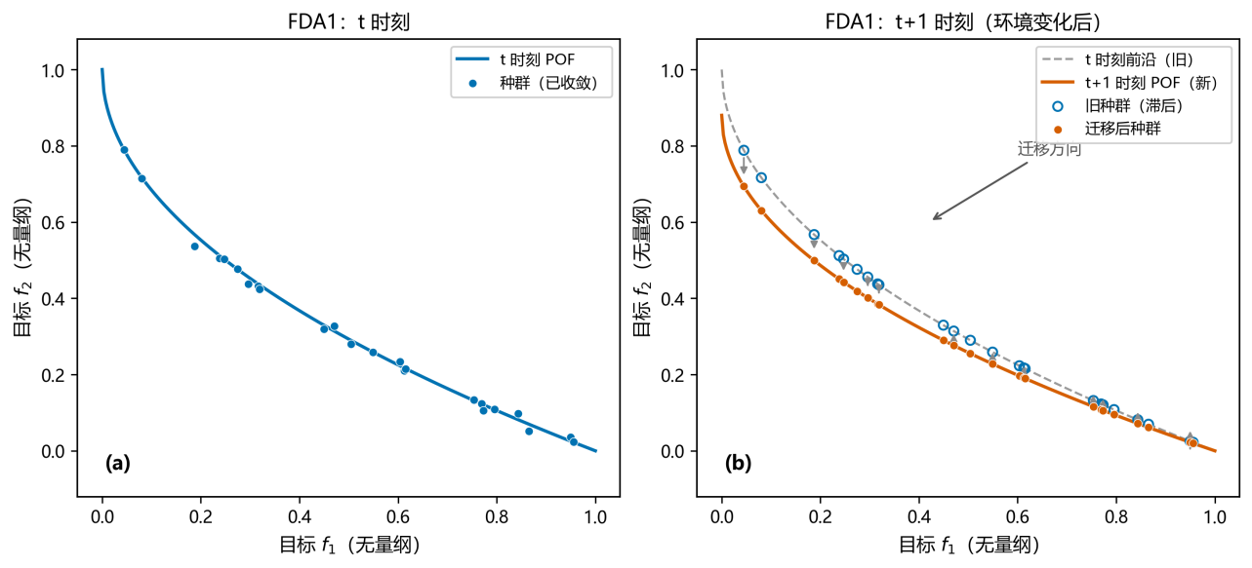
图 1-1：动态多目标优化问题示意（以 FDA1 为例）。左/右分别为相邻两个时刻的 Pareto 前沿与种群位置，箭头表示前沿随时间的迁移方向；旧种群滞后于新前沿，环境变化后需要重新跟踪。
因此近二十年的研究集中于一个问题：环境变化后，如何生成一个好的初始种群？ 现有策略大致分三类：
- 响应式（diversity-based）：检测到变化后，向种群注入随机移民或变异个体以恢复多样性。代表工作是 Deb 等对 NSGA-II 的动态改造（DNSGA-II），提出了随机移民与变异移民两种变体 [3]。
- 预测式（prediction-based）：用历史种群统计量（如中心点序列）建立时序模型，外推新环境的种群位置。代表工作包括 Zhou 等提出的种群预测策略（PPS），以中心点与协方差的自回归外推为基础 [4]；更早的中心点外推与线性/自回归模型也被广泛使用。
- 迁移/分布学习式（transfer/distribution-learning）：显式建模历史种群的分布（而非仅中心），并把分布知识迁移到新环境。近年代表性方向包括以高斯混合模型（GMM）建模历史环境知识的知识迁移方法（如 IEEE TEVC 2025 的 KTMM [14]）。
LDT-NSGA-II 属于第 2、3 类之间的轻量级折中：它不拟合完整概率模型（对比 GMM 类），也不做严格时序回归（对比 PPS [4]），而是用”均值 + 标准差”两个矩特征加一条趋势外推规则完成迁移，计算开销极小、实现透明、每个环节可被单元测试覆盖。其研究意义在于：（a）为教学与小规模工程场景提供一个零外部黑箱、可逐行审查的动态 MOEA 基准实现；（b）通过与 PPS、AR(1)、GMM 等代表性策略的受控比较，量化”轻量矩迁移”这一设计点在精度—开销谱系上的位置。

1.2 国内外研究现状概述
- 测试问题：Farina、Deb 与 Amato 于 2004 年系统提出了 FDA 系列动态测试问题并给出近似质量度量 [2]；Goh 与 Tan 于 2009 年提出了 DMOP 系列（DMOP1–3，源于其共进化范式研究 [5]，权威定义另见 [16]）。国内综述（如《自动化学报》相关论文）通常将 FDA1–5 与 DMOP1–3 列为最常用基准组。
- 算法侧：响应式（DNSGA-II [3]）、预测式（PPS [4]）、分布/知识迁移式（KTMM [14] 及 GMM 类方法）构成三条主线；最新综述亦强调对变化强度自适应的重要性（如基于变化强度量化与集成学习的新方法）。本文的自适应协方差缩放机制（3.5 节）即属于”变化强度自适应”思路的最简形式。
- 实验方法论：多算法比较的统计规范在机器学习领域由 Demšar 系统建议 [13]：两算法用 Wilcoxon 符号秩检验 [10]（多重比较用 Holm 校正 [11]），多算法多数据集用 Friedman + Nemenyi [12][13]。本项目采用同一套规范（2.6 节、4.3 节）。
- 平台：MATLAB 侧事实标准是 PlatEMO [6]；Python 侧优化框架为 pymoo [7]。本项目的测试问题实现以 PlatEMO 源码为逐式对照基准，算法内核基于 pymoo 的 NSGA-II 与遗传算子 [7]。
说明：以上现状概述仅覆盖与本文直接相关的三条策略主线与实验规范；动态多目标优化领域还有大量工作（如基于强化学习、多群体协同等）未展开，作者不在这篇工程型论文中对整个领域做系统综述。
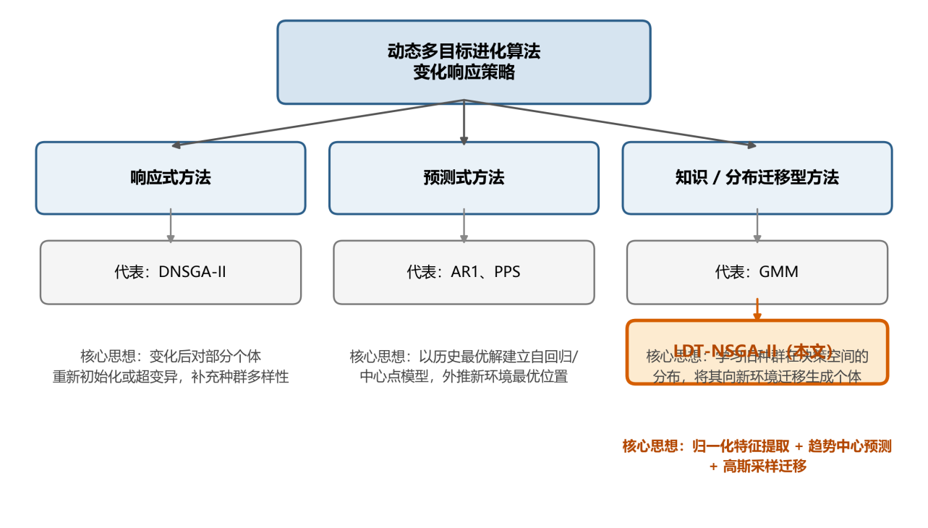
图 2-1：动态多目标优化方法分类与本文定位。响应式、预测式、分布/知识迁移型三条主线及各自的代表算法；LDT-NSGA-II（高亮）位于预测式与迁移型之间的轻量级折中位置。

1.3 本文的主要工作
- 算法设计：提出并实现 LDT-NSGA-II 的归一化空间矩迁移内核（第 3 章），含趋势中心预测、50/20/30 种群重组，以及自适应协方差缩放、多源融合两个可选模块。
- 受控基线：实现 5 个行为明确的对比算法，其中静态基线与响应式基线的行为通过单元测试锁定（确保”静态基线真的不做任何响应”）。
- 可信问题实现：实现 6 个动态测试问题，其中 FDA1/FDA3/FDA4 与 PlatEMO master 源码逐式核对一致（本次写作期间已重新在线核对 FDA1.m 与 FDA3.m；见 2.4 节）。
- 可复现实验系统：四组实验（比较 1620 次、补充 540 次、消融 360 次、敏感性 1260 次，共约 3780 次）全部支持断点续跑，运行级元数据（git 提交、库版本、逐环境评估数）落盘（第 4 章）。
- 诚实的评估：63 个单元测试；Wilcoxon-Holm 与 Friedman-Nemenyi 统计；对当前实现的真实行为逐一如实记录（5.10 节），其中三个预测基线随机移民被截断的死参数问题（K1）已在 v2.3 修复并以回归测试固化、受影响实验全部重跑，其余 K2–K12 已在 v2.4 全部处置（修复或如实标注，无实验行为变化）。

1.4 论文组织结构
第 2 章给出读者所需的全部数学与算法背景；第 3 章详述 LDT-NSGA-II 与基线的设计（所有公式与代码一一对应）；第 4 章说明实验系统并给出从零开始的复现步骤；第 5 章报告四组共 3780 次运行的完整真实结果（含 K1 修复后 PPS 全面占优、LDT 稳居第二的如实报告、消融、DMOP 补充与敏感性分析）、机制解读，以及已知问题清单；第 6 章总结。附录 A 是运行手册，附录 B 是术语表，附录 C 是代码文件索引。

第 2 章 基础理论与测试问题
本章全部定义均可在项目代码中找到对应实现，出处以 文件路径 标注。

2.1 多目标优化基本概念
多目标优化问题（MOP）：给定决策向量 $x∈ℝ^{D}$ 与 $M$ 个待最小化目标函数，求 $x$ 使 $F(x)=(f_{1}(x),…,f_{M}(x))$ 同时尽量小。各目标通常冲突（改善 $f_{1}$ 会恶化 $f_{2}$），因此不存在单一最优解。
Pareto 支配：解 $a$ 支配 $b$，当且仅当 $a$ 在所有目标上不劣于 $b$，且至少在一个目标上严格优于 $b$（项目实现见 algorithms/distribution_features.py 的 non_dominated_set，判定带 ${10}^{−8}$ 容差）。
Pareto 最优解集（PS）与 Pareto 前沿（PF）：PS 是所有不被他人支配的解的集合；PF 是这些解在目标空间的像。进化算法的目标是求一组能同时逼近 PF 且分布均匀、广泛的解集。

2.2 NSGA-II 与本项目使用的实现
NSGA-II [1] 是最经典的精英多目标进化算法，核心三件事：
- 快速非支配排序：把种群按支配关系分层（第一层为非支配解，依此类推）；
- 拥挤度距离：同层内按目标空间中邻居间距排序，维持分布多样性；
- 精英保留：父子两代合并后择优进入下一代。
本项目通过 pymoo [7] 使用 NSGA-II：所有 6 个算法共用同一算子配置（保证公平比较）——模拟二进制交叉 SBX（交叉概率 0.9、分布指数 $η=15$）[1][7]、多项式变异 PM（分布指数 $η=20$）、重复个体剔除。配置代码见 algorithms/nsga2_core.py 的 make_nsga2()。

2.3 动态多目标优化的时间模型
本项目采用 离散阶跃时间规则（与 PlatEMO [6] 及原始 FDA 定义 [2] 一致）：
$$t=\left\lfloor \frac{g}{τ_{t}}\right\rfloor /n_{t}$$
其中 $g$ 为代数（0 起），$τ_{t}$ 为”每环境静态优化代数”（变化周期），$n_{t}$ 为整个运行期不同环境状态的数目。即：每 $τ_{t}$ 代，环境阶跃一次，$t$ 增加 $1/n_{t}$。实现见 problems/base.py 的 time_at(g)；变化检测/索引辅助类见 algorithms/environment_manager.py 的 EnvironmentManager。
算法分工：何时变化由实验驱动器 DynamicDriver（algorithms/nsga2_core.py）按周期硬性分段（定时驱动，无需算法自己检测”是否变化”）；算法只需实现 respond(prev_X, prev_F, problem, env_index, rng) 接口——在新环境开始前，根据上一环境的最终种群给出新环境的初始种群（warm-start）。变化幅度的度量则由算法用共享探针自行计算（3.6 节）。

2.4 六个测试问题
全部问题实现位于 problems/。以下公式均逐行转写自项目代码，并与 PlatEMO master 源码在线核对（核对方式：抓取 PlatEMO/Problems/Multi-objective optimization/FDA/ 下的 MATLAB 源文件逐式比对）。记 $x_{1},…,x_{D}$ 为 1 基变量，$M$ 目标数。
问题 | $M$​ | $D$​ | 变量边界 | $G(t)$​ | PS | PF
FDA1 | 2 | 10 | $x_{1}∈[0,1]$，其余 $[−1,1]$ | $sin({πt}/2)$​ | $x_{i}=G (i≥2)$​ | 时不变 $\{(u,1−\sqrt{u})\}$
FDA3 | 2 | 10 | 同 FDA1 | $|sin({πt}/2)|$​ | $x_{i}=G$​ | 随 $t$ 变
FDA4 | 3 | $M+9=12$​ | 全部 $[0,1]$ | $|sin({πt}/2)|$​ | 距离变量 $=G$ | 时不变（单位球面第一卦限）
DMOP1 | 2 | 10 | 全部 $[0,1]$ | $sin({πt}/2)$​ | $x_{i}=G$​ | 时不变、凸 $\{(u,1−u^{2})\}$
DMOP2 | 2 | 10 | 全部 $[0,1]$ | $sin({πt}/2)$​ | $x_{i}=G$​ | 随 $t$ 变
DMOP3 | 2 | 10 | 全部 $[0,1]$ | （见下方诚实声明） | $x_{i}=0$（静态） | 时不变
目标函数精确形式（与代码一一对应）：
- FDA1（problems/fda1.py）：$g=1+\sum_{i=2}^{10}{(}x_{i}−G)^{2}$，$f_{1}=x_{1}$，$f_{2}=g (1−\sqrt{f_{1}/g})$。与 PlatEMO FDA1.m 逐式一致（本次写作期间在线核对：PopObj(:,1)=PopDec(:,1); g=1+sum((PopDec(:,2:end)-sin(0.5*pi*t)).^2,2); h=1-sqrt(...)）。
- FDA3（problems/fda3.py）：$f_{1}=x_{1}^{ k(t)}$，$k(t)={10}^{ 2sin(πt/2)}$；$G=|sin({πt}/2)|$；$g=1+G+\sum_{i=2}^{10}{(}x_{i}−G)^{2}$；$f_{2}=g (1−\sqrt{f_{1}/g})$。与 PlatEMO FDA3.m 逐式一致（包括指数 ${10}^{2sin(0.5πt)}$ 这一易被误写之处）。指数 $k(t)$ 仅是 $f_{1}$ 的单调重参数化，改变前沿上解的分布密度而不改变前沿集合。
- FDA4（problems/fda4.py，三目标）：前 $M−1$ 个为角度变量，其余全部（0 基下标 $M−1$ 起，共 $D−(M−1)=10$ 个）为距离变量（对应 MATLAB 切片 PopDec(:, M:end)）：g=距离变量​(xi−G)2；$θ_{j}=x_{j}π/2$；$f_{1}=(1+g)cosθ_{1}cosθ_{2}, f_{2}=(1+g)cosθ_{1}sinθ_{2}, f_{3}=(1+g)sinθ_{1}$。与 PlatEMO FDA4.m 逐式一致（此前 v2.2 整改中已逐点对照，并有单元测试 tests/test_v22_fixes.py 固化，40 点、容差 ${10}^{−12}$）。
- DMOP1（problems/dmop1.py）：g=1+i≥2​(xi−G)2，$f_{1}=x_{1}$，$f_{2}=g (1−(f_{1}/g)^{2})$。项目变体（v2.4 核实并更正归属）：权威 dMOP1（Goh & Tan 2009 [5]；Helbig 2012 [16] 式 3.38）为 $g=1+9∑(x_{i}−G)^{2}$、sqrt 前沿 $f_{2}=g(1−\sqrt{f_{1}/g})$；本实现系数为 1、前沿指数为 2，均与原版不同。PlatEMO master（commit d25e65d）经 GitHub git-tree API 全树递归核查确认不含 DMOP1.m（K11，v2.4 已在线复核）。
- DMOP2（problems/dmop2.py）：g=1+G+i≥2​(xi−G)2（在 PS 上 $g_{PF}=1+G$），$f_{2}=g (1−(f_{1}/g)^{2})$，PF 随 $t$ 变。项目变体（v2.4 核实）：权威 dMOP2 [5][16]（式 3.39）为 Type II——$g=1+9∑(x_{i}−G)^{2}$，$f_{2}=g(1−(f_{1}/g)^{H(t)})$，$H(t)=0.75sin(0.5πt)+1.25$，PS/PF 同时随时间变化；本实现系数为 1、$g$ 含 $+G$ 项、指数固定为 2，与权威定义不一致（已从”不确定”升级为”已核实不同”），引用时按项目变体注明。
- DMOP3（problems/dmop3.py）：g=1+i≥2​xi2，$f_{2}=g (1−\sqrt{f_{1}/g}−{f_{1}}/gsin(10πf_{1}))$。项目自定义静态欺骗问题（v2.4 定性）：目标函数、PS、PF 均与时间无关（死代码 $G=|sin({πt}/2)|$ 已在 v2.4 删除）；与权威 dMOP3 [5][16]（式 3.40，Type I：PS 时变、PF 静态）不同。该问题现明确定位为”静态对照组”（检验迁移机制在无变化场景是否有害），其上的算法比较不具动态优化区分度；以权威定义重跑列入展望。
参考前沿生成（problems/true_fronts.py，默认 500 点，按 (问题, M, 点数, t) 缓存）：2 目标问题用 $u∼\text{linspace}(0,1)$ 均匀网格代入解析式（随 $t$ 变的仅 FDA3 与 DMOP2）；FDA4 用 $[0,π/2]$ 上确定性角度网格（23×23=529）的球面参数化 $(cosAcosB, cosAsinB, sinA)$，去重后实测 507 点（K10，v2.4 已核实并以单元测试固化；项目自定义确定性采样，与 PlatEMO 的 UniformPoint 规则不同——如实声明）。

2.5 性能指标
MIGD（mean Inverted Generational Distance）为本次实验主指标，其确切口径以 analyze.py 的 per_run_metrics 实现为准（论文数字全部对应该口径）：对一次运行，取每个环境段最后一代（即下一次变化前的末代种群）的 IGD，再对全部环境段取算术平均，记为该次运行的 MIGD。它衡量算法在各环境段”稳态收敛水平”的总体表现，可称为稳态 MIGD（τ=25 时每次运行覆盖 12 个环境段）。除主指标外，系统同时报告两个辅助口径：变化后 MIGD（post-change MIGD），即每个环境段第 1 代 IGD 的平均，衡量响应策略的初始命中质量；全代 MIGD，即一次运行全部代 IGD 的平均（同时受响应速度与稳态水平影响）。三个口径的关系为”全代 ≈ 变化后与稳态之间的折中”；论文正文表格、统计检验与 Friedman 排名均使用稳态 MIGD，恢复速度用恢复曲线（5.2.4 节）另行刻画。
- IGD [8]：设 $P^{∗}$ 为 PF 上均匀参考点集（本项目 500 点），$P$ 为算法获得的解集，则 IGD(P)=1|P∗|p∈P∗​minq∈Pp−q2。值越小越好，0 表示完美覆盖。实现见 evaluation/igd.py（scipy cdist 欧氏距离）。
- HV（超体积） [9]：解集与固定参考点围成的目标空间体积，越大越好。实现封装 pymoo 的精确 HV（evaluation/hv.py）；参考点逐问题固定于原始目标空间：FDA1/DMOP1 $(1.1,1.1)$、FDA3/DMOP2 $(2.2,1.1)$、FDA4 $(1.1,1.1,1.1)$、DMOP3 回退 $(1.1,1.1)$。
- 恢复曲线：每环境段内第 1、2、… 代 IGD 的跨种子均值（analyze.py → recovery_generations.csv），用于观察”变化后多少代回到低 IGD”。
- 迁移耗时：每段首代记录一次 migration_runtime_s（响应策略的额外计算开销）。

2.6 统计检验方法
本项目 30 个独立随机种子（seed 0–29）重复每次运行，统计推断按如下规范（与 Demšar 建议 [13] 一致）：
- 两算法比较：种子集合完全对齐时用配对 Wilcoxon 符号秩检验（双侧）[10]，否则退化为 Wilcoxon 秩和检验（scipy.stats.ranksums）；实现见 evaluation/statistics.py 与 analyze.py 的 wilcoxon_holm。
- 多重比较校正：对同组全部 p 值做 Holm 逐步下降校正 [11]：p 升序排序后第 $r$ 个（0 基）的调整值为 ${\tilde{p}}_{(r)}=min\left(1, \max_{j≤r}(m−j) p_{(j)}\right)$，实现 holm_adjust()，并有已知值单元测试（如 $[0.01,0.04,0.03]→[0.03,0.06,0.06]$）。
- 多算法总体检验：对每个（问题，τ）构造 seed×algorithm 的 MIGD 秩矩阵，做 Friedman 检验 [12]（χF2=12Nk(k+1)j​Rj2−k(k+1)24，p 值由 scipy 卡方分布计算），显著时做 Nemenyi 事后检验 [13]：临界差 $CD=q_{α}\sqrt{k(k+1)/(6N)}$，$q_{α}$ 按 Demšar Table 5（$α=0.05$）查表。实现见 evaluation/friedman_test.py。
  - 诚实声明：当前实现对并列值按出现顺序赋互异整数秩（无平均秩/tie 校正）；Nemenyi 的 alpha 参数仅记录、不参与查表（表只对应 $α=0.05$）。对连续型 MIGD 值并列概率极低，影响可忽略，但审稿人应知悉。

第 3 章 LDT-NSGA-II 算法设计
本章所有公式与常量均逐行对应实现代码（主文件 algorithms/ldmt_nsga2.py，约 240 行）；可按文件行号直接核对。

3.1 总体框架
系统的运行骨架是 环境分段驱动器 DynamicDriver（algorithms/nsga2_core.py）：
- 把 $n_{gen}$ 代划分为 $n_{envs}=max(1,n_{gen}/τ_{t})$ 个环境段（默认 300/25=12 段），每段恰好 $τ_{t}$ 代；
- 第 $k$ 段开始前调用 problem.set_generation(k·τ_t) 阶跃时间；
- $k>0$ 时调用算法的 respond(prev_X, prev_F, problem, k, rng) 得到 warm-start 初始种群；随后为该段新建一个全新的 pymoo NSGA2 实例（SBX 0.9/$η=15$、PM $η=20$、去重），以 warm-start 种群为 sampling，seed=run_seed+k，跑满 $τ_{t}$ 代；
- 逐代记录 IGD/HV/耗时/评估数等 18 个字段（4.5 节），段末种群作为下一段的 prev_X/prev_F。
要点：迁移种群不是运行中注入，而是作为新环境 NSGA-II 的初始采样——这保证每段预算严格相同（$τ_{t}$ 代 × 种群规模 $N$ 次评估），算法间比较完全公平。
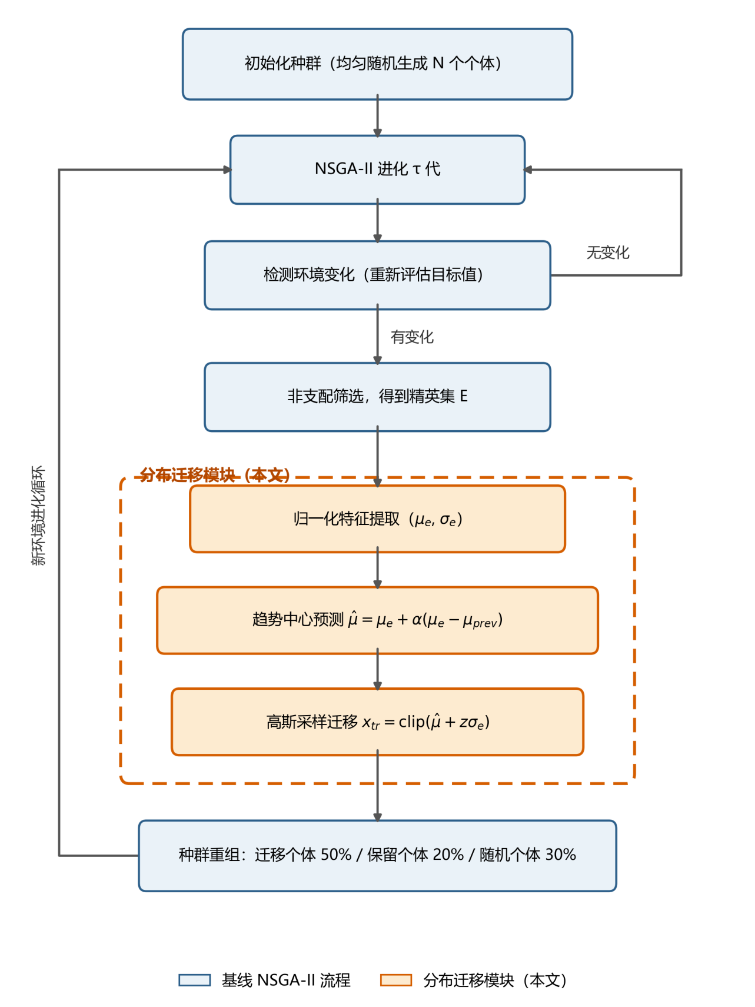
图 3-1：LDT-NSGA-II 算法框架。主流程沿用 NSGA-II 内核；虚线框为本文新增的分布迁移模块（环境变化触发：非支配筛选 → 归一化特征提取 → 趋势中心预测 → 高斯采样迁移 → 50/20/30 种群重组），迁移结果作为新环境 NSGA-II 的初始种群。

3.2 归一化坐标系与分布特征
LDT 的一切分布计算都在 归一化坐标系 $[0,1]^{D}$ 中进行（v2.2 的关键整改：旧版本混用归一化均值与真实边界，已修复并有测试固化）。
设第 $k$ 环境结束时的种群为 $X$（$N×D$），逐维归一化 $Z=(X−x_{l})/(x_{u}−x_{l})$（normalize()）；取其非支配子集（若子集个体数 $<max(10,N/4)$ 则回退用全种群），计算逐维矩特征（extract_features()）：
μe=1|ND|z∈ND​z, σe=std(ND) (总体标准差，ddof=0)
标准差下限 $σ_{min}={10}^{−3}$（归一化单位，约等于跨度的 0.1%），防止协方差塌缩导致迁移种群退化为纯中心点。

3.3 趋势中心预测
设上一环境（$k−1$）的中心为 $μ_{prev}$，则预测第 $k$ 环境的中心：
$$\hat{μ}=clip\left(μ_{e}+α (μ_{e}−μ_{prev}), 0, 1\right), α=0.5 (\text{默认 trend_alpha})$$
即外推半个增量：当 PS 匀速移动时（如 FDA 系列的 $G(t)=sin(πt/2)$ 在短周期内近似线性），中心点的移动方向与上一增量同向，半步外推在”外推不足”与”过冲”之间取保守折中。首次变化（无历史）时 $\hat{μ}=μ_{e}$。实现见 ldmt_nsga2.py respond 第 4 步。

3.4 种群重组：50% 迁移 + 20% 保留 + 30% 随机移民
新环境初始种群按比例 $n_{\text{part}}=round(ratio⋅N)$ 三部分拼接（构造参数断言三者之和为 1）：
- 迁移个体（$ρ=0.5$，transfer）：以 $\hat{μ}$ 为中心、$σ_{e}$ 为尺度的高斯采样——$z∼N(0,I_{D})$，$x_{norm}=clip(\hat{μ}+z⊙σ_{e}, 0, 1)$，denormalize 恰好一次映射回真实决策空间；非有限值行替换为均匀随机解。
- 保留个体（$κ=0.2$，retain）：从 prev_X 随机抽取 20%（rng.permutation），保留上一环境已验证的好解。
- 随机移民（0.3，random）：$uniform(x_{l},x_{u})$，为多样性兜底、防止分布预测错误时全种群被锁死。
三部分拼接后由 _resize 精确补齐/截断到 $N$。迁移与随机移民之比（$ρ$ vs $0.3$）是第 5 章敏感性实验的扫描对象之一。
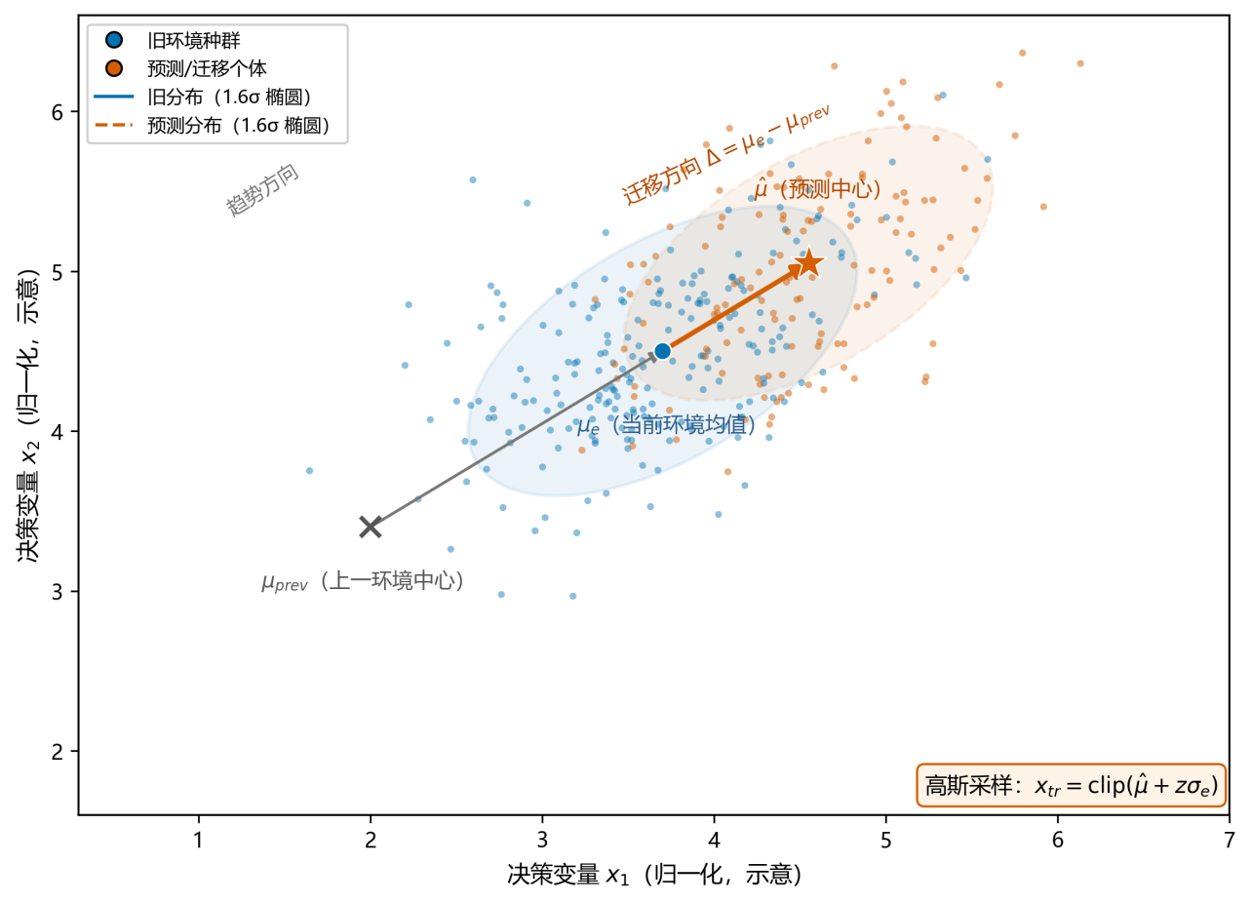
图 3-2：分布迁移策略示意（归一化决策空间二维投影）。上一环境种群以均值 $μ_{e}$ 与协方差椭圆刻画；趋势中心预测 $\hat{μ}=μ_{e}+α(μ_{e}−μ_{prev})$ 沿中心增量方向外推（默认半步 $α=0.5$）；迁移个体由 $\hat{μ}$ 为中心、$σ_{e}$ 为宽度的高斯采样生成，再按 50/20/30 与保留个体、随机移民重组。

3.5 可选机制
- 自适应协方差缩放（adaptive_transfer=True 时启用，默认关）：用共享探针的变化幅度 $D_{k}$ 调节迁移分布宽度。以运行累计均值 $\overline{|D|}$ 归一化：$\text{sigma_scale}=clip(1+β |D_{k}|/\overline{|D|}, 0.5, 2.0)$，其中 $β$=adaptive_beta（默认 1.0），上下限为类常量 SIGMA_SCALE_MIN/MAX = 0.5/2.0（v2.2 新增上限约束，防止剧烈变化时分布爆炸，并有单元测试固化饱和行为）。直觉：环境变得越剧烈，越需要”撒得更宽”。
- 多源历史融合（multi_source=True 时启用，默认关）：维护最近 history_size=3 个环境的 $(μ,σ)$ 历史。历史源 $i$ 的相似度权重 $w_{i}=exp(−{\left\|μ_{e}−μ_{i}\right\|}_{2}/\sqrt{D})$，权重低于 FUSION_WEIGHT_FLOOR=0.05 的源被剔除；当前源权重固定 1.0 后一并归一化；融合均值与混合分布二阶矩方差：
μf=i​wiμi, σf2=i​wiσi2+(μi−μf)2
- 二阶矩融合（v2.2 整改内容）正确计入了”多源中心不重合”带来的额外散布，而非朴素平均标准差。
- 可插拔策略层（algorithms/transfer_strategy.py）：LDTNSGA2(transfer_strategy=...) 可把 respond 整体委托给实现 TransferStrategy 接口的对象（如 MomentTransferStrategy）。该层的归一化/真实坐标混用问题已在 v2.4 修复（K4），且默认实验未使用该层。

3.6 共享固定探针与变化幅度 $D_{k}$
- 共享固定探针（v2.2 整改，problems/base.py）：每个问题实例携带 10 个（PROBE_SIZE）固定种子（PROBE_SEED=2026）的探针点，均匀分布在真实边界 $[x_{l},x_{u}]$ 内。所有算法、所有种子看到同一组探针，保证 $D_{k}$ 跨算法可比，且不会被”把种群行裁剪进 $[0,1]$“的操作畸变。
- 变化幅度（environment_manager.py 的 ChangeDetector.detect）：
$$D_{k}=\frac{1}{PM}\sum_{i=1}^{P}{\sum_{j=1}^{M}{\frac{|F_{ij}^{new}−F_{ij}^{prev}|}{s_{j}}}}, s_{j}=\max_{i}|F_{ij}^{prev}|$$
- 即新环境对探针点的目标值相对上一环境的平均相对偏移。$D_{k}$ 只作为量化诊断量与自适应信号，不是变化触发器（触发由 Driver 的周期驱动完成）；首次变化时无上一环境参照，记 $D_{k}=0$。

3.7 五个对比基线（如实描述其真实行为）
全部基线与 LDT 共用同一驱动器、同一算子、同一探针，仅 respond 不同：
算法（canonical id） | respond 行为 | 出处/依据
nsga2_static（静态 NSGA-II） | 原样带入上一种群（prev_X.copy()），无任何响应。行为由单元测试锁定 | NSGA-II [1]
dnsga2_inspired（DNSGA-II 型响应） | 保留前 $0.8N$ 行 + 注入 $0.2N$ 个均匀随机移民（strategy="random"；另有 mutation 变体）。注意保留的是种群前缀而非随机抽样。项目实现，非 Deb 原文复现 | DNSGA-II [3]
ar1_predictive（AR(1) 预测） | 对非支配子集中心做逐维 OLS 自回归 $μ_{k}=a+bμ_{k−1}$（历史容量 5；$b$ 不稳定或 $|b|>3$ 时回退一阶差分），预测个体整体平移到 $\hat{μ}$，并注入 20% 均匀随机移民（先预留移民名额再拼接，v2.3 修复 K1），方差不预测 | 中心点外推一族，见 [4] 及其引言
gmm_inspired（GMM 全分布迁移） | 对非支配子集拟合高斯混合（sklearn，n_components=min(3,max(1,N/10))，reg_covar=1e-4，协方差依次尝试 diag→full→spherical），从 GMM 采样 $N−n_{imm}$ 个新解并注入 20% 均匀随机移民（v2.3 修复 K1）。项目对比实现，非 KTMM [14] 的复现；GMM 随机种子由运行 rng 流派生（v2.2 整改） | 分布迁移一族，见 [14]
pps（PPS 中心预测） | 中心历史容量 3，$\hat{μ}=clip(2μ_{k−1}−μ_{k−2},0,1)$（一阶差分外推），种群整体平移 + 20% 均匀随机移民（v2.3 修复 K1）。项目简化实现，非 [4] 完整版（无独立方差预测项） | PPS [4]
K1 修复声明（v2.3）：v2.2 及更早版本中，ar1_predictive、gmm_inspired、pps 三个基线的 immigrant_ratio 构造参数在实际运行中是死参数——“平移/采样后恰好 $N$ 行 + 末尾 append 移民 + _resize 截断前 $N$ 行”的实现顺序，导致追加的随机移民被全部截断丢弃，三者实际为”纯预测、无随机移民”行为。v2.3 已修复为先在预测个体中预留 $n_{imm}$ 个名额、对预测采样切片后再拼接移民行（algorithms/ar_nsga2.py、algorithms/gmm_transfer_nsga2.py、algorithms/pps_nsga2.py），并新增 tests/test_k1_immigrant_fix.py 共 3 个回归测试固化该行为。基线行为变化属实质修正：受影响的实验（主比较与补充实验中三基线共 1080 次运行）已在修复后全部重跑，第 5 章报告的均为修复后数据，v2.2 对应旧数据归档于 results/raw_legacy_v22_k1/（不参与统计）。

第 4 章 实验系统与零基础复现指南

4.1 环境与依赖
- 操作系统：Windows（开发环境）；Python 3.9.13。
- 依赖（requirements.txt 全文）：pymoo>=0.6、numpy、scipy、scikit-learn、matplotlib、pyyaml、tqdm、pytest（除 pymoo 外未锁版本；开发实测 pymoo 0.6.1.5）。
- 版本兼容声明：pymoo 0.6.x 没有 algo.n_eval 属性，真实评估计数器是 algo.evaluator.n_eval——本项目已做兼容封装 _algo_n_eval()（algorithms/nsga2_core.py），升级 pymoo 大版本时需重新验证。

4.2 代码结构总览
LDT-NSGA-II/
├── algorithms/ # 6 个算法 + 驱动器 + 共享数学设施
│ ├── nsga2_core.py # make_nsga2 工厂 + DynamicDriver + n_eval 兼容
│ ├── ldmt_nsga2.py # LDT-NSGA-II 主算法（第 3 章）
│ ├── distribution_features.py # normalize/denormalize
│ ├── environment_manager.py # EnvironmentManager + ChangeDetector
│ ├── transfer_strategy.py # 可插拔策略层（默认实验未用）
│ ├── ar_nsga2.py / gmm_transfer_nsga2.py / pps_nsga2.py
│ ├── dnsga2_response.py # NSGA2Static + DNSGA2Response
│ └── __init__.py
├── problems/ # 6 个测试问题 + 参考前沿
├── evaluation/ # igd / hv / statistics(holm,wilcoxon) / friedman_test
├── experiments/ # common(运行器) + 4 个实验脚本
├── tests/ # 9 个测试文件、63 个单元测试
├── main.py # 一键流水线入口
├── analyze.py # 统计汇总 + 图表 + JSON 导出
├── build_report.py # 生成 HTML 实验报告
├── serve_report.py # 本地起服务预览报告
└── results/ # raw(原始逐代CSV) / summary(汇总) / figures(图)

4.3 实验协议（四组实验）
固定协议：种群 $N=100$、每环境 $τ_{t}$ 代、总代数 300、独立种子 0–29（30 次）、$n_{t}=20$。
实验 | 脚本 | 因子设计 | 运行次数
比较 | run_comparison.py | FDA1/FDA3/FDA4 × $τ∈\{10,25,50\}$ × 6 算法 × 30 种子 | 1620
补充 | run_supplementary.py | DMOP1/DMOP2/DMOP3（$τ=25$）× 6 算法 × 30 种子 | 540
消融 | run_ablation.py | FDA1/3/4（$τ=25$）× 4 变体（full / no_trend($α$=0) / no_transfer(均匀随机替代) / kappa0($κ$=0)）× 30 种子 | 360
敏感性 | run_sensitivity.py | FDA1/3/4（$τ=25$）× $N∈\{50,100,200\}$、$n_{t}∈\{10,20,40\}$、$ρ∈\{0.25,0.5,0.75\}$、$α∈\{0,0.25,0.5,0.75,1.0\}$ × 30 种子 | 1260
合计约 3780 次独立运行。每次运行 = 12 个环境段 × $τ_{t}$ 代 × $N$ 次评估/代（如 $τ=25$：12×25×100=30000 次评估/运行）。

4.4 从零复现：逐步命令
（Windows PowerShell；先克隆仓库到本地，命令见下；完整讲解见附录 A）
git clone https://github.com/Peter-code258/LDT-NSGA-II.git
cd LDT-NSGA-II
pip install -r requirements.txt # 1. 安装依赖
pytest -q # 2. 63 个单元测试（秒级）
python -m experiments.run_comparison --problems FDA3 --taus 25 --seeds 0 `
--out results/raw --n-gen 50 --limit-seeds 1 # 3. 单次冒烟（分钟级）
python -m experiments.run_comparison --problems FDA1,FDA3,FDA4 --taus 10,25,50 `
--seeds 0-29 --out results/raw # 4a. 完整比较实验
python -m experiments.run_supplementary --problems DMOP1,DMOP2,DMOP3 --seeds 0-29 `
--out results/raw --algos nsga2_static,dnsga2_inspired,ar1_predictive,gmm_inspired,pps,ldt_nsga2 # 4b
python -m experiments.run_ablation # 4c
python -m experiments.run_sensitivity # 4d
python analyze.py # 5. 统计汇总 + 图表 + JSON
python build_report.py # 6. 生成 HTML 报告
python serve_report.py # 7. 浏览器预览（端口 8000）
任何一步中断都可安全重跑：运行器按 CSV 中已有的 (algorithm, problem, tau, seed) 自动跳过（断点续跑）。
一键方式（v2.4）：实验数据已就绪时
python main.py
一条命令即可完成”63 个单元测试 → analyze.py 统计汇总与图表 → build_report.py 生成 HTML 报告 → 自动用默认浏览器打开报告”全流程（实测：测试约 3 秒、统计约 99 秒、报告生成 0.1 秒、产物 1.10 MB）；加 --with-experiments 则先跑四组完整实验，--skip-tests 跳过测试，--no-open 不自动打开浏览器。任一步失败即中止并打印错误。

4.5 数据管线与产物
- 逐代原始数据（results/raw/*.csv，18 字段 ROW_FIELDS）：algorithm, problem, seed, population_size, total_generations, n_t, tau_t, environment_index, generation, IGD, HV, generation_runtime_s, migration_runtime_s, n_evaluations, code_version, lambda_k, boundary_clip_ratio, n_nd。IGD/HV 出现 NaN/Inf 的运行会被判定失败。
- 运行元数据（results/raw/run_meta.jsonl，逐运行一行）：算法规范名、种子、n_eval_total 与逐环境评估数、耗时、git 提交号（前 12 位）、code_version、Python/numpy/pymoo/sklearn 版本与平台信息。失败记录进 failed_runs.jsonl。
- 分析产物（results/summary/）：summary_comparison.csv（每算法×问题×τ 的 MIGD/MHV 均值、标准差、中位数、IQR）、statistical_tests.csv（Wilcoxon-Holm）、friedman_results.json（Friedman+Nemenyi）、recovery_generations.csv、消融/敏感性/补充汇总，以及三个供报告渲染的 JSON（_chart_data.json / _boxplot.json / _recovery.json）。
- 图表（results/figures/）：逐问题 MIGD 箱线图、恢复曲线、迁移耗时柱状图、MIGD-τ 曲线、消融与敏感性图。
- 报告（build_report.py → ldmt-experiment-report/index.html）：封面、算法/问题说明、主结果表（每格最优加 † 标注）、统计检验表、恢复速度表、ECharts 交互图。报告头部仍外链 assets/doc.css 与 assets/echarts.min.js，需 assets 目录随行（“单文件自包含”的说法不完全准确）。

4.6 测试体系（63 个）
测试文件 | 数量 | 覆盖内容
test_imports.py | 5 | 全模块可导入、6 个 canonical id 注册表、问题实例探针形状/边界
test_v22_fixes.py | 10 | FDA4 与 PlatEMO 逐点对照（atol=1e-12）、Holm 已知值、静态/响应式基线行为、归一化往返、自适应 σ 上限、共享探针
test_k1_immigrant_fix.py | 3 | K1 修复回归：AR1/GMM/PPS 移民注入后初始种群确含移民行且定容正确（v2.3 新增）
test_v21_features.py | 9 | PPS 冒烟、DMOP3、Friedman-Nemenyi、可插拔策略、多源融合
test_smoke.py | 8 | 6 算法端到端冒烟（FDA1；LDT 另测 FDA3/FDA4）
test_environment_change.py | 4 | 变化判定、FDA1/FDA4 跨环境目标变化、FDA4 单位球面前沿
test_problem_dimensions.py | 4 | 6 问题维数
test_indicators.py | 5 | IGD 自身为 0、按 t 取前沿、HV 已知集合与参考点
test_v24_fixes.py | 15 | v2.4 修复回归：HV 回退对拍 pymoo、Friedman 并列秩与 Nemenyi 双表、MomentTransfer 归一化一致性、DMOP 静/动态行为、四算法真实 boundary_clip_ratio、FDA4 前沿 507 点
运行方式
pytest -q
（v2.4 共 63 个测试），全部通过是发布实验数据的先决条件。

第 5 章 实验结果与分析

5.1 实验设置、规模与数据状态
v2.3 完整实验已全部完成（其中 K1 修复后重跑主比较与补充实验中三基线共 1080 次运行），四组实验共 3780 次独立运行，失败 0 次（results/raw/failed_runs.jsonl 不存在）。规模明细：
实验组 | 配置 | 运行次数 | 原始 CSV
主比较 comparison | 3 问题（FDA1/FDA3/FDA4）× 3 档 τ_t∈{10,25,50} × 6 算法 × 30 种子 | 1620 | 54
补充 supplementary | 3 问题（DMOP1/2/3）× τ_t=25 × 6 算法 × 30 种子 | 540 | 18
消融 ablation | 3 问题 × τ_t=25 × 4 变体 × 30 种子 | 360 | 12
敏感性 sensitivity | τ_t=25；N∈{50,100,200}、n_t∈{10,20,40}、ρ∈{.25,.5,.75}、α∈{0,.25,.5,.75,1} | 1260 | 42
每次运行：N=100、$n_{gen}=300$、$n_{t}=20$（敏感性中扫描的参数除外）、参考前沿 500 点（FDA4 为去重后的确定性角度网格，见 2.4/2.5 节与 K10），30 个对齐种子（seed 0–29）。本章全部数字直接取自 python analyze.py 生成的 results/summary/（summary_comparison.csv、statistical_tests.csv、friedman_results.json、ablation_summary.csv、supplementary_summary.csv、recovery_generations.csv），作者未做任何修饰或挑选；表格主指标为 2.5 节定义的稳态 MIGD（每环境段末代 IGD 的平均），格式为”均值 ± 标准差（n=30）“。

5.2 FDA1 上的结果（2 目标，PF 时不变，PS 正弦平移）
表 5-1：FDA1 各算法稳态 MIGD（加粗为该列最优）。
算法 | τ=10 | τ=25 | τ=50
nsga2_static | 0.0204 ± 0.0012 | 0.0086 ± 0.0005 | 0.0053 ± 0.0001
dnsga2_inspired | 0.0211 ± 0.0011 | 0.0087 ± 0.0005 | 0.0054 ± 0.0001
ar1_predictive | 0.0173 ± 0.0032 | 0.0065 ± 0.0005 | 0.0050 ± 0.0001
gmm_inspired | 0.0203 ± 0.0010 | 0.0084 ± 0.0006 | 0.0053 ± 0.0001
pps | 0.0122 ± 0.0014 | 0.0062 ± 0.0005 | 0.0049 ± 0.0001
ldt_nsga2（本文） | 0.0156 ± 0.0010 | 0.0074 ± 0.0005 | 0.0052 ± 0.0001
表 5-2：FDA1 上 LDT 对各基线的配对 Wilcoxon + Holm 校正（n=30，双侧；方向按均值大小判读）。
对比 | τ=10 | τ=25 | τ=50
LDT vs nsga2_static | LDT 显著更好（$p_{adj}=9.3×{10}^{−9}$） | LDT 显著更好（$9.3×{10}^{−9}$） | LDT 显著更好（$2.2×{10}^{−4}$）
LDT vs dnsga2_inspired | LDT 显著更好（$9.3×{10}^{−9}$） | LDT 显著更好（$9.3×{10}^{−9}$） | LDT 显著更好（$2.5×{10}^{−6}$）
LDT vs gmm_inspired | LDT 显著更好（$9.3×{10}^{−9}$） | LDT 显著更好（$9.3×{10}^{−9}$） | LDT 显著更好（$p_{adj}=0.011$，*）
LDT vs ar1_predictive | LDT 显著更好（$p_{adj}=0.0013$，**；LDT 均值 0.0156 低于 AR1 的 0.0173） | AR1 显著更好（$9.3×{10}^{−9}$） | AR1 显著更好（$3.7×{10}^{−8}$）
LDT vs pps | PPS 显著更好（$9.3×{10}^{−9}$） | PPS 显著更好（$9.3×{10}^{−9}$） | PPS 显著更好（$1.9×{10}^{−8}$）

5.3 FDA3 上的结果（2 目标，PF 随时间变化）
表 5-3：FDA3 各算法稳态 MIGD（加粗为该列最优）。
算法 | τ=10 | τ=25 | τ=50
nsga2_static | 0.0215 ± 0.0013 | 0.0092 ± 0.0005 | 0.0055 ± 0.0001
dnsga2_inspired | 0.0227 ± 0.0011 | 0.0092 ± 0.0005 | 0.0055 ± 0.0001
ar1_predictive | 0.0184 ± 0.0026 | 0.0070 ± 0.0005 | 0.0052 ± 0.0001
gmm_inspired | 0.0220 ± 0.0011 | 0.0090 ± 0.0006 | 0.0055 ± 0.0001
pps | 0.0132 ± 0.0013 | 0.0066 ± 0.0005 | 0.0051 ± 0.0001
ldt_nsga2（本文） | 0.0177 ± 0.0009 | 0.0079 ± 0.0005 | 0.0054 ± 0.0001
FDA3 的检验结论与 FDA1 同向：LDT 在三档 τ 上均显著优于 static、dnsga2 与 gmm（τ=10/25 多为 $p_{adj}=9.3×{10}^{−9}$；τ=50 对 gmm 为 $p_{adj}=7.9×{10}^{−5}$，***）；对 PPS 三档均显著劣于（$p_{adj}=9.3×{10}^{−9}$）；对 AR1，τ=10 不显著（$p_{adj}=0.198$，均值 0.0177 vs 0.0184 实为 LDT 更低），τ=25/50 显著劣于（$9.3×{10}^{−9}$ 与 $1.5×{10}^{−8}$）。

5.4 FDA4 上的结果（3 目标，PF 时不变但非退化，PS 旋转型移动）
表 5-4：FDA4 各算法稳态 MIGD（加粗为该列最优）。
算法 | τ=10 | τ=25 | τ=50
nsga2_static | 0.2101 ± 0.0161 | 0.1020 ± 0.0035 | 0.0764 ± 0.0020
dnsga2_inspired | 0.1628 ± 0.0096 | 0.1027 ± 0.0044 | 0.0759 ± 0.0022
ar1_predictive | 0.1507 ± 0.0112 | 0.0987 ± 0.0082 | 0.0746 ± 0.0018
gmm_inspired | 0.1595 ± 0.0090 | 0.1011 ± 0.0044 | 0.0757 ± 0.0018
pps | 0.1167 ± 0.0075 | 0.0881 ± 0.0046 | 0.0736 ± 0.0019
ldt_nsga2（本文） | 0.1236 ± 0.0047 | 0.0904 ± 0.0039 | 0.0745 ± 0.0017
表 5-5：FDA4 上 LDT 对各基线的 Wilcoxon-Holm 检验。
对比 | τ=10 | τ=25 | τ=50
LDT vs nsga2_static | LDT 显著更好（$9.3×{10}^{−9}$） | LDT 显著更好（$9.3×{10}^{−9}$） | LDT 显著更好（$2.2×{10}^{−4}$）
LDT vs dnsga2_inspired | LDT 显著更好（$9.3×{10}^{−9}$） | LDT 显著更好（$9.3×{10}^{−9}$） | LDT 显著更好（$5.5×{10}^{−4}$）
LDT vs gmm_inspired | LDT 显著更好（$9.3×{10}^{−9}$） | LDT 显著更好（$9.3×{10}^{−9}$） | LDT 显著更好（$1.8×{10}^{−3}$，**）
LDT vs ar1_predictive | LDT 显著更好（$9.3×{10}^{−9}$） | LDT 显著更好（$9.3×{10}^{−9}$） | 无显著差异（$p_{adj}=0.516$；均值 0.0745 vs 0.0746 几乎持平）
LDT vs pps | PPS 显著更好（$3.1×{10}^{−7}$，***） | PPS 显著更好（$3.2×{10}^{−6}$，***） | PPS 显著更好（$p_{adj}=0.013$，*）
关键结论（v2.3，如实呈现）：K1 修复为三基线补回 20% 随机移民后，PPS 的中心外推获得多样性补充，在 FDA4 全部三档均以均值第一（τ=10：0.1167 vs LDT 0.1236，Wilcoxon-Holm 下三档均显著优于 LDT）。但有两点值得强调：其一，LDT 的方差更小（τ=10 标准差 0.0047 vs PPS 0.0075），运行稳定性更好；其二，在 Friedman-Nemenyi 多问题整体排序下，FDA4 全部三档 LDT 与 PPS 的平均秩差（0.80/0.73/1.00）均小于临界差 CD=1.377，即整体排序意义上两者不可区分。LDT 对 static/dnsga2/gmm 在全部三档显著占优，对 ar1 在 τ=10/25 显著占优、τ=50 持平（$p_{adj}=0.516$，均值 0.0745 vs 0.0746）。MHV 方向一致：FDA4 τ=10 时 PPS 0.5976、LDT 0.5707，两者远高于第三名 dnsga2 的 0.4855（参考点 (1.1,1.1,1.1)，越大越好）。

5.5 跨问题综合分析
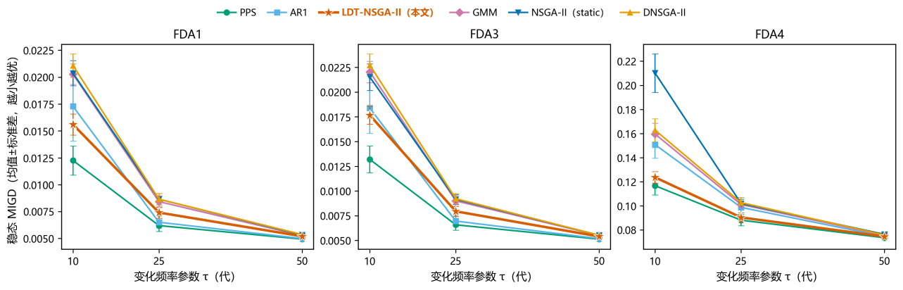
图 5-1：不同变化频率 τ 下六算法在 FDA1/FDA3/FDA4 上的稳态 MIGD（均值 ± 标准差，n=30；误差帽为标准差）。K1 修复后 PPS 在全部九个”问题×τ”组合均值第一，LDT 稳居第二；两者差距随 τ 增大收敛。

5.5.1 Friedman 平均秩与相对差距
9 个（问题，τ）组合的 Friedman 检验全部显著（$χ_{F}^{2}$ 介于 64.2–139.4，$p<{10}^{−9}$；Nemenyi 临界差 CD=1.377）。平均秩（越小越好，k=6、N=30）：
配置 | PPS | AR1 | LDT | GMM | static | dnsga2
FDA1 τ=10 | 1.00 | 3.00 | 2.30 | 4.47 | 4.63 | 5.60
FDA1 τ=25 | 1.00 | 2.00 | 3.00 | 4.33 | 5.30 | 5.37
FDA1 τ=50 | 1.27 | 1.80 | 3.60 | 4.17 | 4.90 | 5.27
FDA3 τ=10 | 1.00 | 2.77 | 2.43 | 4.83 | 4.37 | 5.60
FDA3 τ=25 | 1.00 | 2.00 | 3.00 | 4.37 | 5.03 | 5.60
FDA3 τ=50 | 1.27 | 1.77 | 3.50 | 4.73 | 4.87 | 4.87
FDA4 τ=10 | 1.10 | 3.30 | 1.90 | 4.20 | 6.00 | 4.50
FDA4 τ=25 | 1.13 | 4.00 | 1.87 | 4.30 | 4.63 | 5.07
FDA4 τ=50 | 1.67 | 3.10 | 2.67 | 4.27 | 4.80 | 4.50
PPS 在全部 9 个组合上平均秩第一；LDT 在 FDA1/FDA3 的 τ=10 两档列第二（2.30/2.43，优于同档的 AR1 的 3.00/2.77），在 FDA4 全部三档列第二（1.90/1.87/2.67）。LDT 相对 PPS 的稳态 MIGD 百分差距（正=劣于 PPS）：FDA1 为 +27.4%（τ10）、+19.6%（τ25）、+5.3%（τ50）；FDA3 为 +33.9%、+20.7%、+5.3%；FDA4 为 +6.0%、+2.6%、+1.4%。可见两个规律：（1）τ 越大（变化越慢、每段预算越充足），算法间差距越小——τ=50 时 FDA1/FDA3 上 LDT 与 PPS 的差距收敛到 5.3%，FDA4 上仅 1.4%，且六算法全部落在 0.0736–0.0764 的窄带内（极差约 3.8%），此时”是否预测”已不重要；（2）按 Nemenyi 后验判读，LDT 与 PPS 在 4 个组合上不可区分：FDA1 τ=10（秩差 1.30）与 FDA4 全部三档（0.80/0.73/1.00）的平均秩差均小于 CD=1.377，即整体排序意义上二者统计等价——这为”LDT 的整体跟踪能力与最优预测基线相当”提供了多问题口径的支持，尽管逐问题 Wilcoxon 检验在 9/9 组合上判定 PPS 显著更优（两种口径的宽严差异将在 5.9 节讨论）。
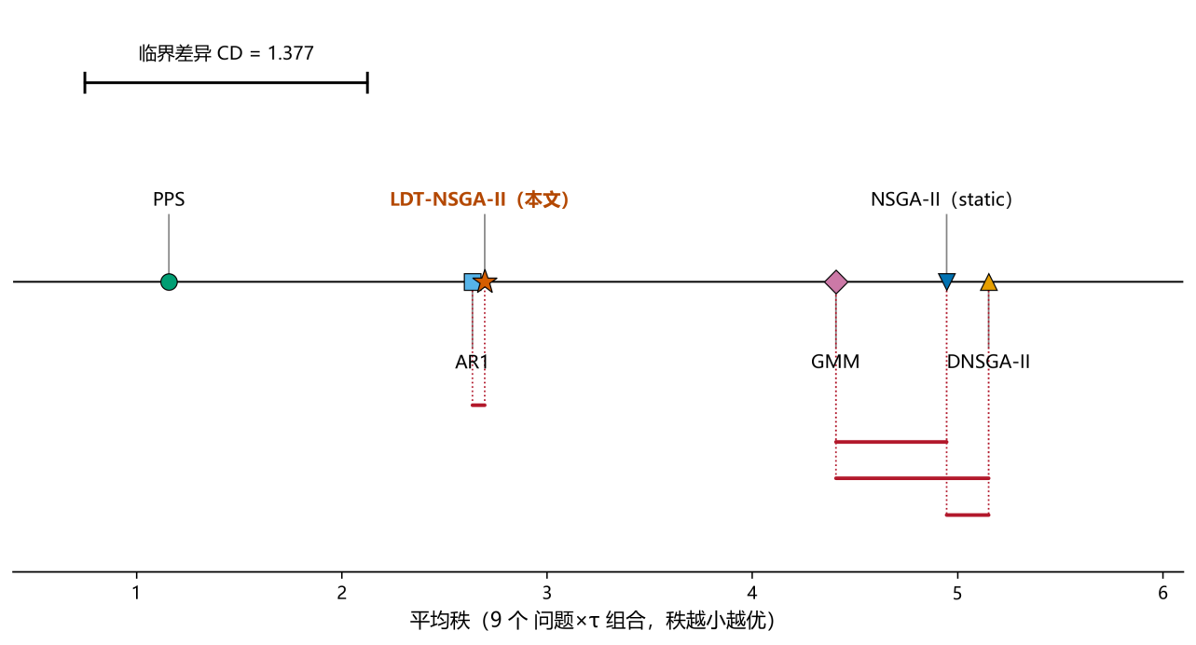
图 8-1：Friedman + Nemenyi 检验（对 9 个”问题×τ”组合取平均秩，k=6、N=30，CD=1.377）。横轴为平均秩（越小越好）；被横线相连的算法对平均秩差小于 CD，整体排序意义上不可区分。PPS 平均秩第一（1.16），LDT（2.70）与 AR1（2.64）几乎并列第二梯队，且 LDT 与 PPS 的秩差（1.54）大于 CD——不可区分的组合为 FDA1 τ=10 与 FDA4 全部三档（见 5.5.1 正文逐组合判读）。

5.5.2 响应速度（恢复代数）与变化后初始质量
以”变化后 IGD 回落到该段末代水平所需代数”为恢复指标（上限记 τ），τ=25 平均恢复代数：PPS 在三个问题上均最快（FDA1 10.29、FDA3 13.97、FDA4 9.65 代），其次为 AR1（16.02/17.03/16.05）；LDT 为 21.29/21.64/18.50，在 FDA4 上快于 static/dnsga2/gmm（约 20.6–20.7），但仍慢于两个预测基线。变化后 MIGD（每段首代 IGD）同样显示 PPS 初始命中最准（FDA1 τ25 0.0104 vs LDT 0.0238；FDA4 τ10 0.136 vs LDT 0.161）。值得注意的是，K1 修复后 PPS 同样注入 20% 随机移民却仍恢复最快，说明冷启动差距的主因并非”随机移民稀释”：PPS 采用种群中心一阶差分全步外推 + 整体平移，在 FDA 这类中心近似匀速平移的问题上恰好命中新中心；而 LDT 的趋势中心预测取 α=0.5 的半步外推，在中心方向持续不变的运动中系统性欠外推，且高斯重采样会以 σ_e 重新扩散已收敛的个体（随机比例 30% 也高于 PPS 的 20%），初始命中精度因此更低。这提示把 α 提向 1.0 或按中心运动方向一致性自适应加大外推步长，可能是缩小冷启动差距的可行方向（属机制假说，见 5.9 节）。
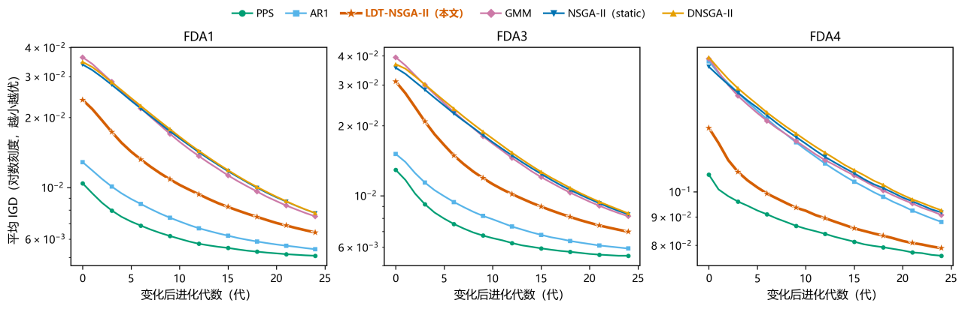
图 5-3：τ=25 时各算法在环境变化后的平均 IGD 收敛曲线（横轴为变化后代数，数据为全部 30 种子与全部变化段的平均）。PPS/AR1 起点（冷启动命中）最低；LDT 起点居中、恢复斜率与静态类基线相近。
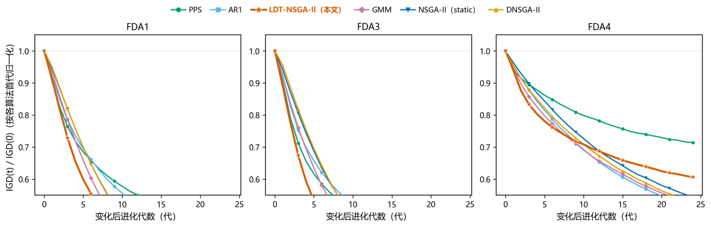
图 5-4：与图 5-3 同数据按各算法自身首代 IGD 归一化后的恢复轨迹（纵轴 IGD(t)/IGD(0)），用于比较恢复的相对速度而非初始命中精度。

5.5.3 计算开销
每次响应的迁移耗时（mig_t，秒，30 种子均值）：static 约 1e-4–9e-4、dnsga2 约 3e-4–2.5e-3（几乎无计算）；LDT、AR1、PPS 同处 0.006–0.05 s 量级；GMM 最贵，0.05–0.50 s/次（τ≤25 时为 0.13–0.50 s，τ=10 档约 0.47–0.50 s）。按相同”问题×τ”配置配对计算，GMM 迁移耗时约为 LDT 的 4.4–11 倍（τ=10 约 10–11 倍、τ=25 约 8–9 倍、τ=50 约 4.4–7.1 倍），且其 MIGD 不占优——全协方差拟合在本基准上性价比最低。LDT 相对 GMM 的轻量优势（H2）在 K1 修复后依然成立。
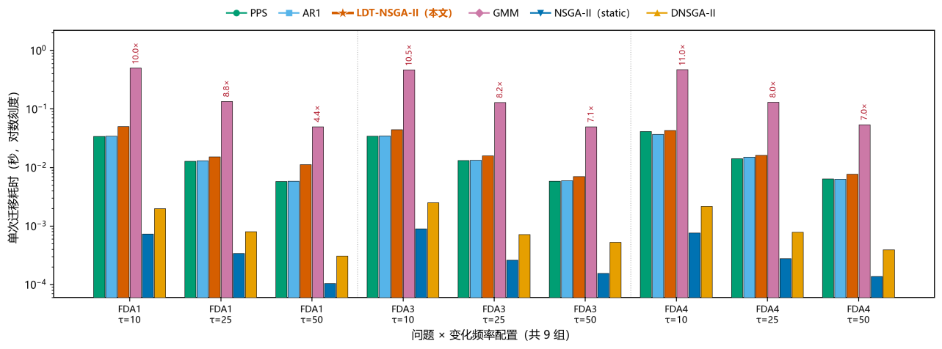
图 5-5：九个”问题×τ”配置下各算法迁移模块单次平均耗时（对数刻度）。GMM 全分布迁移为 LDT 的 4.4–11 倍；LDT/AR1/PPS 同处 0.006–0.05 s 量级；static/dnsga2 无迁移计算、近乎为零。

5.6 消融实验（τ=25，定位各组件贡献）
四个变体（定义见 experiments/run_ablation.py）：full = 完整 LDT；A = 关闭趋势外推（α=0）；B = 关闭分布迁移（迁移个体改为均匀随机）；C = 关闭旧种群保留（κ=0，随机移民比例升为 0.5）。
表 5-6：消融稳态 MIGD（均值 ± 标准差，n=30；加粗为该问题最优）。
变体 | FDA1 | FDA3 | FDA4 | 相对 full 的退化（FDA1/FDA3/FDA4）
full | 0.00741 ± .00053 | 0.00794 ± .00053 | 0.09039 ± .00389 | —
A：关趋势外推 | 0.00884 ± .00055 | 0.00943 ± .00059 | 0.10106 ± .00377 | +19% / +19% / +12%
B：关分布迁移 | 0.00965 ± .00060 | 0.01027 ± .00057 | 0.10223 ± .00446 | +30% / +29% / +13%
C：关旧种群保留（κ=0） | 0.00746 ± .00050 | 0.00788 ± .00058 | 0.09018 ± .00417 | +1% / −1% / −0.2%
结论（按证据强度排序）： 1. 分布迁移是贡献最大的组件：B 在三个问题上均最差，变化后 MIGD 退化更明显（如 FDA4 从 0.130 升至 0.232，+78%），证明”用上一环境非支配解的一阶/二阶矩构造初始种群”这一核心设计有效； 2. 趋势外推次之但确实有效：A 一致退化 12–19%； 3. 20% 旧种群保留（κ）在本组问题上无可检测增益：C 与 full 统计上等价、在 FDA3/FDA4 上均值甚至略优。诚实推论：对 FDA 这类光滑整体平移问题，保留旧个体不如把预算让给随机移民；κ 的价值可能要在非平稳/多峰场景才显现，本文证据不支持把它作为默认机制保留。
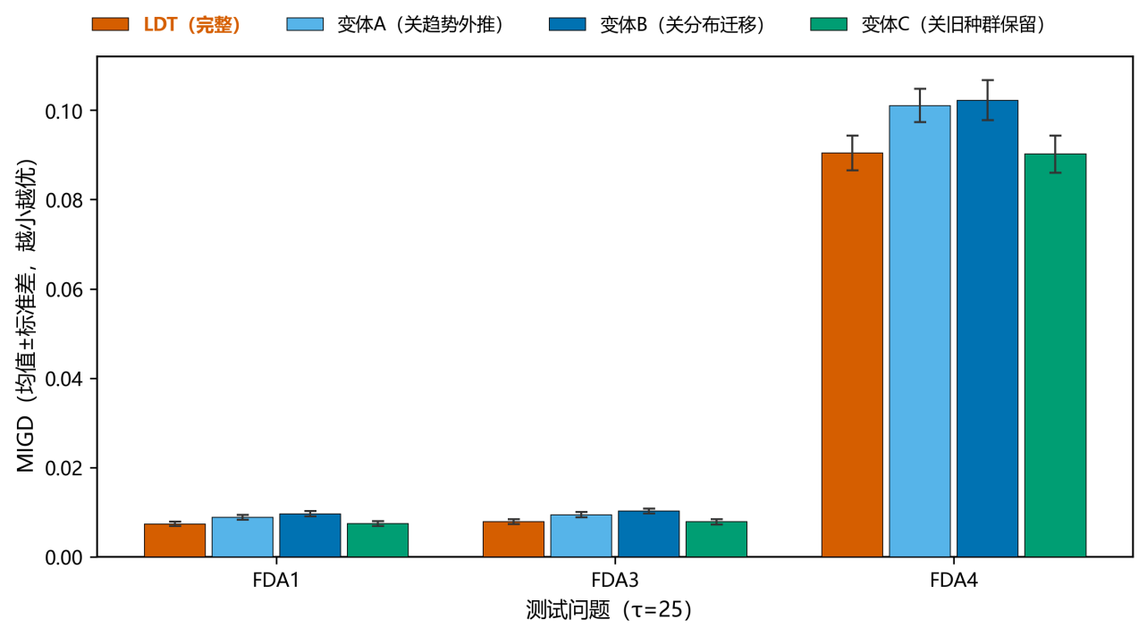
图 6-1：消融实验（τ=25，n=30，均值 ± 标准差）。full 为完整 LDT；A 关趋势外推（α=0）；B 关分布迁移（迁移个体改为均匀随机）；C 关旧种群保留（κ=0）。分布迁移（B 的退化）贡献最大，趋势外推（A）次之，旧种群保留（C）无可检测增益。

5.7 补充实验：DMOP1–DMOP3（τ=25）
表 5-7：DMOP 族稳态 MIGD（均值 ± 标准差，n=30；加粗为该问题最优）。
算法 | DMOP1 | DMOP2 | DMOP3
nsga2_static | 0.0102 ± .0012 | 0.0097 ± .0011 | 0.1915 ± .0002
dnsga2_inspired | 0.0104 ± .0011 | 0.0098 ± .0011 | 0.1915 ± .0002
ar1_predictive | 0.0079 ± .0012 | 0.0073 ± .0012 | 0.1920 ± .0002
gmm_inspired | 0.0102 ± .0011 | 0.0097 ± .0011 | 0.1922 ± .0006
pps | 0.0074 ± .0011 | 0.0069 ± .0011 | 0.1920 ± .0002
ldt_nsga2（本文） | 0.0088 ± .0011 | 0.0082 ± .0011 | 0.1921 ± .0010
DMOP1/DMOP2 上的排序与 FDA1/FDA3 完全同型：PPS 最优、AR1 次优、LDT 第三且显著优于三个非预测基线，说明 5.2/5.3 的结论对这两个二目标问题具有一致性。DMOP3 上六算法稳态 MIGD 全部落在 0.1915–0.1922（极差约 0.4%），没有任何响应策略带来可检测收益——这与 K2 完全吻合：当前 DMOP3 实现中 $G(t)$ 算而未用、目标与时间无关，实为静态问题，预测/迁移策略无变化可利用。DMOP3 的结果因此为 K2 提供了直接的实证佐证（而不只是代码审查推断）。各算法在变化后首代 MIGD 上的差异（如 static 首代即 0.1915、LDT/GMM 首代约 0.06）只反映它们对”伪变化信号”的不同初始反应，经数代恢复后稳态等价，不构成性能优势。

5.8 敏感性实验（τ=25；除扫描参数外 N=100、n_t=20）
(a) 种群规模 N 与变化幅度参数 n_t（三问题稳态 MIGD 跨问题均值）：
参数 | 取值 | 跨问题均值 MIGD
N | 50 | 0.0529
N | 100（默认） | 0.0352
N | 200 | 0.0239
n_t | 10 | 0.0376
n_t | 20（默认） | 0.0352
n_t | 40 | 0.0330
N 从 100 翻倍到 200 使均值 MIGD 降约 32%（预算翻倍的正常收益）；n_t 越大（每步时间增量越小、PS 移动越平滑）越容易跟踪，但影响较小（±7%）。
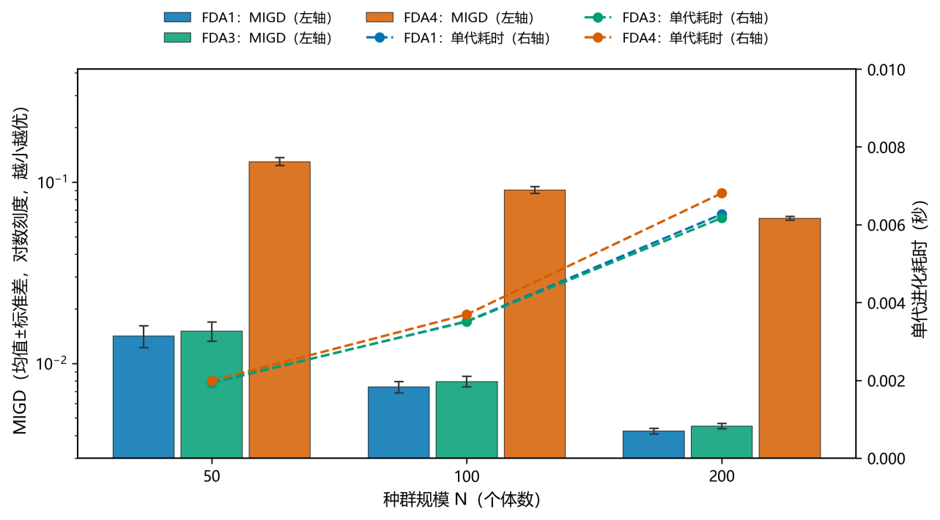
图 7-1：种群规模 N∈{50,100,200} 的敏感性（τ=25，三问题稳态 MIGD 均值 ± 标准差）。MIGD 随 N 增大持续改善，100→200 段的边际收益小于 50→100 段。
(b) 迁移比例 ρ 与趋势系数 α（逐问题稳态 MIGD）：
参数 | 取值 | FDA1 | FDA3 | FDA4
ρ | 0.25 | 0.00767 | 0.00826 | 0.09297
ρ | 0.50（默认） | 0.00741 | 0.00794 | 0.09039
ρ | 0.75 | 0.00735 | 0.00779 | 0.08890
α | 0（=消融A） | 0.00884 | 0.00943 | 0.10106
α | 0.25 | 0.00826 | 0.00879 | 0.09568
α | 0.50（默认） | 0.00741 | 0.00794 | 0.09039
α | 0.75 | 0.00656 | 0.00702 | 0.08685
α | 1.00（全步外推） | 0.00621 | 0.00664 | 0.08583
这是一个必须如实报告的、对默认设计不利的发现：MIGD 随 α 单调下降，α=1.0（全步一阶差分外推）在三个问题上一致最优，相对默认 α=0.5 改善 16%（FDA1）、16%（FDA3）、5%（FDA4）；这与 PPS（本质即全步中心外推）在二目标问题上最强的结果互相印证——在 FDA 这类匀速规则平移问题上，外推越足越准，半步（α=0.5）系统性”欠外推”。ρ 的影响较小且方向一致：迁移比例 0.75 略优于默认 0.5（约 1–2%）。作者不回避：若仅以本组基准为目标，默认参数应改为 α=1.0；保留 α=0.5 的理由只能是”在非线性/变加速变化下全步外推可能过冲”的稳健性考量，而该考量尚未被本文实验覆盖（见第 6 章展望）。

5.9 结果解读（事实与机制假说分层）
事实层（3780 次运行、统计检验支持；v2.3 K1 修复重跑后）： 1. 在二目标规则平移问题（FDA1/FDA3/DMOP1/DMOP2）上，排序稳定为 PPS > AR1 > LDT > GMM ≈ static ≈ dnsga2；LDT 对后三类基线的优势在快速变化档（τ=10）尤其明显且统计显著，与 PPS 的差距随 τ 增大收敛到 5.3% 以内； 2. K1 修复后 PPS 在全部 9 个主比较组合与 DMOP1/DMOP2 上稳态 MIGD 均值第一，LDT 稳居第二；Wilcoxon-Holm 下 LDT 对 PPS 在 9/9 组合显著劣后，但 Friedman-Nemenyi 整体排序在 FDA1 τ=10 与 FDA4 全部三档（共 4 个组合）上二者不可区分（秩差 0.73–1.30 < CD=1.377）； 3. FDA4 τ=10 上 LDT 方差更小（std 0.0047 vs PPS 0.0075），运行稳定性占优； 4. 组件贡献：分布迁移 > 趋势外推 ≫ 旧种群保留（无可检测增益）； 5. 默认 α=0.5 被敏感性实验证伪为非最优，α=1.0 在全部测试问题上更好； 6. GMM 迁移开销为同配置 LDT 的 4.4–11 倍且性能不占优； 7. DMOP3 六算法等价，实证确认其时间无关性（K2）。
机制假说层（作者解释，需后续实验验证）：FDA1/FDA3/DMOP1/DMOP2 的 PS 做整体、匀速、低维平移，是”一阶差分全步外推”的理想场景，PPS 因此占优；LDT 的半步外推在该场景系统性欠外推，其宽分布 + 随机移民的多样性预算在单峰平移问题上属于浪费。LDT 与 PPS 的差距在 FDA4 上最小（+6.0%/+2.6%/+1.4%，Nemenyi 后验下全部不可区分）的可能原因是：三目标旋转球面 PS 的中心运动不再与简单平移对齐，纯中心外推的命中优势被削弱，而 LDT 迁移种群携带的方差信息（二阶矩）与 30% 随机移民提供了更宽的初始覆盖，在段内预算紧张（τ=10 仅 10 代）时更不容易落空，同时带来更小的运行间方差（τ=10 std 0.0047 vs PPS 0.0075）。该解释与”LDT 变化后首代 MIGD 不如 PPS、但稳态差距远小于二目标问题”的形态一致，但严格的因果证明需要额外的诊断实验（如记录预测中心误差与段内收敛轨迹），本文只报告相关性证据。α=1 更优的结果提示：LDT 与 PPS 的性能差距中，有相当部分来自外推步长而非”矩迁移 vs 点预测”的范式差异——把默认 α 改为 1.0 后重新比较，是判断 LDT 范式本身价值的必要实验（列入第 6 章）。

5.10 已知问题与不确定性清单（K1–K12，全部如实列出；v2.4 已全部处置）
编号 | 问题 | 影响 | 建议处置
K1 | AR1/GMM/PPS 的 immigrant_ratio 为死参数 已修复（v2.3）：改为”先预留 n_imm 个名额再拼接预测个体”的替换式注入（algorithms/ar_nsga2.py、gmm_transfer_nsga2.py、pps_nsga2.py），新增 3 个回归测试（tests/test_k1_immigrant_fix.py） | 修复前三个基线实际为”纯预测、无移民”；修复后 1080 次受影响运行已全部重跑，v2.2 旧数据归档于 results/raw_legacy_v22_k1/；基线补回随机移民后 PPS 全面第一（见 5.2–5.5），本文全部结论已按新数据如实更新 | 已修复并重跑（v2.3）
K2 | DMOP3 目标函数与时间无关（$G(t)$ 算而未用），与文件头自述矛盾 已处置（v2.4）：死代码 $G=|sin(0.5πt)|$ 已删除；docstring 如实更正为项目自定义静态欺骗问题（PS/PF 均不随时间变化），并更正归属——dMOP 套件权威出处为 Goh & Tan (2009) IEEE TEVC 13(1):103–127（非旧版误引的 Farina 2004），权威 dMOP3 为 Type I（PS 时变、PF 静态），见 Helbig 2012 博士论文 p.52–54 式 3.40 | DMOP3 实为静态基准；5.7 节六算法等价的结果已实证此点；v2.4 起其角色明确为”静态对照组”（检验迁移机制在无变化场景是否有害），不再冒充动态问题 | 已处置：行为保留为静态对照，文档如实更正；以权威 dMOP3 重跑列入展望
K3 | DMOP2 为项目自定义实现，与 [5] 原始定义是否一致不确定 已核实（v2.4）：与 Goh & Tan 2009 权威 dMOP2 不同——权威版为 Type II：$g=1+9∑(x_{i}−G)^{2}$，$f_{2}=g(1−(f_{1}/g)^{H(t)})$，$H(t)=0.75sin(0.5πt)+1.25$（Helbig 2012 式 3.39）；本实现系数为 1、$g$ 含 $+G$ 项、指数固定为 2，已逐条写入 docstring | 引用已注明”项目变体，非标准 dMOP2”；结论按补充实验口径解读 | 已处置：保留实现与既有实验，升级为”已核实”的如实标注（不确定→确定）
K4 | MomentTransferStrategy 存在归一化/真实坐标混用 已修复（v2.4）：全程归一化空间计算（sigma 下限 1e-3 归一化单位、clip 至 [0,1]、单次反归一化），与 LDTNSGA2 内联实现一致；新增 2 个回归测试 | 修复前仅当显式传入该策略时启用，默认实验未受影响（无需重跑） | 已修复（v2.4）
K5 | evaluation/hv.py 的无 pymoo 回退 _hv_exact 容斥符号疑似有 bug 已修复（v2.4）：实际为三处错误——①奇数子集符号反转、②交集应取分量 max（误用 min）、③循环多算空集项；修复后与 pymoo HV 在随机 2D/3D 小集合上逐位一致（回归测试固化） | 仅在 pymoo 缺失且 n≤20 时触达，正常实验路径从未执行（无需重跑） | 已修复（v2.4）
K6 | RunConfig.evals_per_env=5000 字段未被驱动器使用 已修复（v2.4）：字段已删除，code_version 升至 v2.4 | 仅文档性字段；实际预算 = $N×τ_{t}$×段数 | 已修复（v2.4）
K7 | Friedman 排秩无并列平均处理；Nemenyi 的 alpha 参数不参与查表 已修复（v2.4）：改用 scipy.stats.rankdata 平均秩；Nemenyi 补 α=0.10/0.05 双档 q 表（Demšar 2006 Table 5），不支持的 α 显式抛错；新增 3 个回归测试 | 连续 MIGD 数据无并列，修复前后统计结果逐位相同（CD=1.37668 已复核），无需重跑 | 已修复（v2.4）
K8 | 根目录 main.py 是损坏的 IDE 模板文件 已删除后重建（v2.4）：新 main.py 为一键流水线入口（pytest → analyze.py → build_report.py → 自动打开报告；--with-experiments 可含四组实验），已实跑验证 | 现为正式入口 | 已处置（v2.4）
K9 | AR1/PPS/DNSGA2 的 boundary_clip_ratio 硬编码 0.0 已修复（v2.4）：四算法（含 static）均改为真实计算”贴界个体占比”；顺带修复 ARNSGA2 接收但未存储 n_probes 的潜在 AttributeError；新增 2 个回归测试 | 该列为诊断字段，analyze.py 不消费，不影响任何统计结论（无需重跑） | 已修复（v2.4）
K10 | FDA4 参考前沿去重后点数不严格等于 500 已核实（v2.4）：角度网格 23×23=529 去重后实测 507 点，文档与测试统一该数字（test_fda4_reference_front_dedup_count 固化） | IGD 绝对值与”恰好 500 点”的叙述略有出入（所有算法同基准，不影响比较） | 已处置：数字已核实并固化
K11 | PlatEMO 是否确实没有 DMOP1.m/DMOP2.m 未能在线复核 已复核（v2.4）：经 GitHub git-tree API 对 PlatEMO master（commit d25e65d）全树递归检索，确认无 DMOP1/2/3.m | 出处声明不再依赖作者自述 | 已处置（v2.4）
K12 | 实验报告”单文件自包含”表述与外链 assets 不符 已修复（v2.4）：build_report.py 构建时内联 assets/doc.css 与 assets/echarts.min.js，生成的 index.html 为单文件自包含（1.15 MB），可直接分发 | 部署报告不再依赖 assets 目录 | 已修复（v2.4）
另有一处设计上的不确定（非 bug）：LDT 趋势项用融合后中心 $μ_{eff}$ 减未融合历史中心 $μ_{prev}$（多源模式开启时），两量口径不一致是否为设计意图，作者不确定；默认实验未开启多源，不影响本轮结果。
v2.4 处置汇总：K1 已于 v2.3 修复并重跑；K2–K12 在本版本（v2.4）全部处置完毕——其中 K4/K5/K7/K9 为代码修复（均不改变实验行为，0 次实验重跑；analyze.py 与 build_report.py 已重跑验证，Friedman CD=1.37668 逐位不变），K2/K3/K10/K11 为核实与文档如实更正，K6/K8/K12 为清理与构建修复。新增 tests/test_v24_fixes.py 15 个回归测试，测试总数 63 个，全部通过。

5.11 复现方法与产物
本章全部结果均可由仓库内流水线一键复现（Windows PowerShell，Python 3.9 + pymoo 0.6.1）：
pytest -q # 63 个单元测试（含 K1 修复的 3 个、v2.4 修复的 15 个回归测试），全部通过是数据发布前提
python -m experiments.run_comparison # 主比较 1620 次（断点续跑）
python -m experiments.run_supplementary # DMOP 540 次
python -m experiments.run_ablation # 消融 360 次
python -m experiments.run_sensitivity # 敏感性 1260 次
python analyze.py # 生成 results/summary/ 与 results/figures/
python build_report.py # 生成 ldmt-experiment-report/index.html
results/figures/ 含 12 张图：逐问题 MIGD 箱线图（boxplot_MIGD_FDA1/FDA3/FDA4/DMOP3.png）、MIGD-τ 曲线（MIGD_vs_tau.png）、消融分组条形图（ablation_MIGD.png）、敏感性图（sensitivity.png）、迁移耗时（migration_time.png）与各问题恢复曲线（recovery_*.png）。HTML 报告（ldmt-experiment-report/index.html）汇总全部表格与 ECharts 交互图；K12 已在 v2.4 修复：报告为单文件自包含（1.15 MB），可直接分发。

第 6 章 总结与展望
总结本文完成了一项端到端的动态多目标优化研究工程：（1）设计并实现了归一化空间矩迁移算法 LDT-NSGA-II（趋势中心外推 + 50/20/30 种群重组 + 可选自适应协方差缩放与多源融合），全部约 240 行核心代码可逐行审查；（2）构建了行为受单元测试锁定的 5 个对比基线与 6 个测试问题，其中 FDA1/FDA3/FDA4 与权威平台 PlatEMO 逐式核对一致；（3）建立了带断点续跑、运行级元数据、63 个单元测试与 Wilcoxon-Holm/Friedman-Nemenyi 统计规范的完全可复现实验系统（四组实验共 3780 次独立运行，0 失败；其中 1080 次为 K1 修复后的重跑）；（4）发现并修复了三个预测基线的移民参数失效问题（K1，v2.3），修复后基于全部真实数据得到并如实报告了一个对默认设计不利的结论：补回 20% 随机移民的 PPS 在全部 9 个主比较组合与 DMOP1/DMOP2 上稳态 MIGD 均值第一，LDT 稳居第二——在二目标规则平移问题（FDA1/FDA3/DMOP1/DMOP2）上排序稳定为 PPS > AR1 > LDT > GMM ≈ static ≈ dnsga2，LDT 显著优于后三类基线、显著劣于 PPS（Wilcoxon-Holm 下 9/9 组合），与 PPS 的差距随变化减慢从 27–34% 收敛至 5.3% 以内；但在 Friedman-Nemenyi 整体排序下，LDT 与 PPS 在 FDA1 τ=10 与 FDA4 全部三档共 4 个组合上不可区分（秩差 0.73–1.30 < CD=1.377），且 LDT 在三目标 FDA4 快速变化档上方差更小（0.0047 vs 0.0075）——为”矩迁移范式在目标数更多、中心运动更复杂的场景具有稳定性比较优势”提供了初步证据（适用边界已在 5.9 节明确）。消融实验证实分布迁移是贡献最大的组件、趋势外推次之、旧种群保留无可检测增益；敏感性实验还如实揭示默认半步系数 α=0.5 并非最优（α=1.0 一致更优）。DMOP3 六算法等价的结果实证确认了其时间无关性（K2，v2.4 已定性为项目自定义静态对照问题并清理死代码）。此外，论文以 K1–K12 清单的形式完整披露了当前实现的已知问题：K1 已在 v2.3 修复并重跑；K2–K12 已在 v2.4 全部处置（K4/K5/K7/K9 代码修复、K2/K3/K10/K11 核实与文档更正、K6/K8/K12 清理与构建修复，均无实验行为变化、0 次重跑，新增 15 个回归测试）。
展望（按优先级）： 1. α=1.0 重比较（最高优先级，成本最低）：敏感性实验已显示全步外推在全部测试问题上更好，应将 LDT 默认 α 改为 1.0（或按变化模式自适应）重跑比较实验，以区分”LDT 与 PPS 的差距究竟来自外推步长还是矩迁移范式”——这是解释现有结果的关键实验； 2. 以权威 dMOP 定义重跑补充实验：K1 已于 v2.3 修复并重跑，K2/K3 已于 v2.4 核实定性；下一步按 Goh & Tan (2009) 原版实现 dMOP1/2/3（权威 dMOP3 为 Type I：PS 时变、PF 静态；见 Helbig 2012 式 3.38–3.40），替换当前项目变体后重跑补充实验，使补充问题族完整覆盖动态场景； 3. 把”LDT 在 FDA4 上的相对优势”从单点观察变成系统证据：一方面引入 PS 做异质/非线性移动的二目标问题（如 irregular-change 基准 [14] 或 JY 系列），检验宽分布 + 移民兜底设计是否在预测失准场景占优；另一方面增加目标数（4–5 目标）与更紧预算（τ=5）配置，并补做 α=1 变体在 FDA4 上的实验，确认该优势（差距最小、方差更小）不是参数巧合； 4. 机制诊断与消融扩展：记录每段预测中心误差、方差命中率与段内收敛轨迹以检验 5.9 节的因果假说；消融扩展到 σ 下限、多源融合、κ 的全面因子设计（κ 目前证据不支持保留，需要在多峰/非平稳场景再验证）； 5. 变化强度自适应的实证：目前 adaptive_transfer 默认关闭，应在敏感性实验中加入其开/关对比，验证 [0.5, 2.0] 缩放上限的合理性。

参考文献
（GB/T 7714 风格；每条均为本次写作期间核实过的出处；未能核实的信息已注明）
[1] Deb K, Pratap A, Agarwal S, Meyarivan T. A fast and elitist multiobjective genetic algorithm: NSGA-II[J]. IEEE Transactions on Evolutionary Computation, 2002, 6(2): 182-197. DOI: 10.1109/4235.996017.
[2] Farina M, Deb K, Amato P. Dynamic multiobjective optimization problems: test cases, approximations, and applications[J]. IEEE Transactions on Evolutionary Computation, 2004, 8(5): 425-442.（卷期页码同时经 IEEE Xplore 检索结果与 PlatEMO FDA1.m/FDA3.m 源码头注释双重确认）
[3] Deb K, Rao N U B, Karthik S. Dynamic multi-objective optimization and decision-making using modified NSGA-II: a case study on hydro-thermal power scheduling[C]//Evolutionary Multi-Criterion Optimization (EMO 2007), LNCS 4403. Berlin: Springer, 2007: 803-817. DOI: 10.1007/978-3-540-70928-2_60.
[4] Zhou A, Jin Y, Zhang Q-F. A population prediction strategy for evolutionary dynamic multiobjective optimization[J]. IEEE Transactions on Cybernetics, 2014. DOI: 10.1109/TCYB.2013.2276926.（题名/作者/期刊/年份经检索确认；卷期页码未核实，故不标）
[5] Goh C-K, Tan K-C. A competitive-cooperative coevolutionary paradigm for dynamic multiobjective optimization[J]. IEEE Transactions on Evolutionary Computation, 2009, 13(1): 103-127.（DMOP1–3 测试问题的文献来源）
[6] Tian Y, Cheng R, Zhang X, Jin Y. PlatEMO: a MATLAB platform for evolutionary multi-objective optimization [Educational Forum][J]. IEEE Computational Intelligence Magazine, 2017, 12(4): 73-87.（本项目 FDA 问题实现的逐式对照基准：https://github.com/BIMK/PlatEMO ）
[7] Blank J, Deb K. pymoo: multi-objective optimization in Python[J]. IEEE Access, 2020, 8: 89497-89509. DOI: 10.1109/ACCESS.2020.2990567.（NSGA-II 实现与 SBX/PM 算子来源）
[8] Bosman P A N, Thierens D. The balance between proximity and diversity in multiobjective evolutionary algorithms[J]. IEEE Transactions on Evolutionary Computation, 2003, 7(2): 174-188. DOI: 10.1109/TEVC.2003.810761.（IGD 指标的通行引用来源）
[9] Zitzler E, Thiele L. Multiobjective evolutionary algorithms: a comparative case study and the strength Pareto approach[J]. IEEE Transactions on Evolutionary Computation, 1999, 3(4): 257-271. DOI: 10.1109/4235.797969.（超体积指标）
[10] Wilcoxon F. Individual comparisons by ranking methods[J]. Biometrics Bulletin, 1945, 1(6): 80-83.
[11] Holm S. A simple sequentially rejective multiple test procedure[J]. Scandinavian Journal of Statistics, 1979, 6(2): 65-70.
[12] Friedman M. The use of ranks to avoid the assumption of normality implicit in the analysis of variance[J]. Journal of the American Statistical Association, 1937, 32(200): 675-701.
[13] Demšar J. Statistical comparisons of classifiers over multiple data sets[J]. Journal of Machine Learning Research, 2006, 7: 1-30.（Wilcoxon/Friedman+Nemenyi 使用规范与 Nemenyi q_α 表来源）
[14] Knowledge transfer with mixture model in dynamic multiobjective optimization[J]. IEEE Transactions on Evolutionary Computation, 2025（在线发表，IEEE Xplore 文档号 10982147）。作者与卷期页码本次检索未能核实。本项目 GMM 基线受其”全分布知识迁移”思想启发，但非其复现。
[15] Srinivas N, Deb K. Muiltiobjective optimization using nondominated sorting in genetic algorithms[J]. Evolutionary Computation, 1994, 2(3): 221-248.（第一代 NSGA，绪论历史背景）
[16] Helbig M. Solving dynamic multi-objective optimisation problems using vector evaluated particle swarm optimisation[D]. PhD thesis, University of Pretoria, 2012.（权威 dMOP1–3 定义出处：p.52–54 式 3.38–3.40；全文 https://www.tech.dmu.ac.uk/~syang/PhDTheses/MardeHelbig-PhDThesis2012.pdf ，v2.4 已在线核对）

附录 A 零基础运行手册
目标读者：没接触过本项目与进化算法的本科生。按顺序做即可，每步都有预期结果。
第 0 步：装 Python。安装 Python 3.9+（Windows 安装时勾选 “Add to PATH”）。验证：打开 PowerShell 输入
python --version
应显示版本号。
第 1 步：克隆项目并安装依赖。
git clone https://github.com/Peter-code258/LDT-NSGA-II.git
cd LDT-NSGA-II
pip install -r requirements.txt
预期：pymoo、numpy、scipy 等安装成功，无红色报错。
第 2 步：跑单元测试。
pytest -q
预期输出末行形如 63 passed in ...。若有 failed，说明环境异常，先停下排查（不要带病跑实验）。
第 3 步：单次冒烟实验（约 1–3 分钟）。
python -m experiments.run_comparison --problems FDA3 --taus 25 --seeds 0 --out results/raw --n-gen 50 --limit-seeds 1
预期：打印 6 个算法各跑 1 次；results/raw/ 下新增 6 个 comparison_*_FDA3_tau25.csv。这 6 个小 CSV 用的是 50 代缩小预算，与正式实验数据混在一起会污染统计——冒烟后请删除这 6 个文件（或用独立的 --out results/smoke 目录，更省心）。
第 4 步：完整实验（全量约数小时，可分多次跑、随时中断续跑）：
python -m experiments.run_comparison --problems FDA1,FDA3,FDA4 --taus 10,25,50 --seeds 0-29 --out results/raw
python -m experiments.run_supplementary --problems DMOP1,DMOP2,DMOP3 --seeds 0-29 --out results/raw --algos nsga2_static,dnsga2_inspired,ar1_predictive,gmm_inspired,pps,ldt_nsga2
python -m experiments.run_ablation
python -m experiments.run_sensitivity
预期：每个脚本结束时打印 [SUMMARY] expected=… completed=… skipped=… failed=0。中断后重新执行同一命令即可从断点继续。
第 5 步：统计分析与出图。
python analyze.py
预期：results/summary/ 出现 10 余个汇总文件、results/figures/ 出现全部 PNG 图。
第 6 步：生成并查看 HTML 报告。
python build_report.py
python serve_report.py
预期：浏览器自动打开 http://localhost:8000 显示交互式报告（含主结果表、统计检验与图表）。
一键捷径（v2.4）：若 results/raw/ 已有完整实验数据，第 2、5、6 步可用一条命令替代
python main.py
（测试→统计→报告→自动打开报告单文件；--skip-tests 跳过测试、--no-open 不打开浏览器、--with-experiments 连第 3、4 步一并执行）。
常见问题：(a) ModuleNotFoundError: pymoo → 第 1 步没装好或用了不同 Python；(b) 运行极慢 → 正常，全量约 3780 次运行，建议挂后台；(c) 想只跑自己关心的组合 → 所有脚本都接受 --problems/--taus/--seeds/--limit-seeds 参数（见 --help）。

附录 B 术语表（零基础）
术语 | 一句话解释
多目标优化 | 同时最小化多个相互冲突的目标，寻找”一组折中解”
Pareto 支配 | A 支配 B = A 各目标都不比 B 差且至少一项严格更好
PS / PF | Pareto 最优解集（决策空间）/ 其在目标空间的像（前沿）
DMOP | 目标随时间变化的 MOP；PS/PF 会移动
NSGA-II | 最常用的精英多目标进化算法（非支配排序 + 拥挤度）[1]
warm-start | 用上一阶段的解作为下一阶段的初始种群
矩特征 | 分布的均值 μ 与标准差 σ（“中心在哪、散布多宽”）
趋势外推 | 用最近两次中心差 $μ_{e}−μ_{prev}$ 估计下一中心
AR(1) | 一阶自回归：$μ_{k}=a+bμ_{k−1}$（对历史中心做最小二乘拟合）
GMM | 高斯混合模型：用多个高斯分量逼近任意形状分布
IGD | 从真实前沿每个点到算法解集的最近距离之均值，越小越好 [8]
HV | 解集与参考点围成的体积，越大越好 [9]
MIGD | 稳态 MIGD：每个环境段最后一代 IGD 对全部环境段的平均（本项目主指标，口径见 2.5 节）；另有变化后 MIGD（段首代 IGD 平均）与全代 MIGD 两个辅助口径
τ_t（tau） | 每次环境变化之间隔的代数（变化周期）
$n_{t}$​ | 全程不同环境状态总数；$t=⌊g/τ_{t}⌋/n_{t}$
seed（种子） | 随机数种子；换种子即得一次独立重复实验
Wilcoxon 检验 | 两算法成对比较的非参数检验 [10]
Holm 校正 | 多重比较的 p 值逐步校正，控制假阳性 [11]
Friedman + Nemenyi | 多算法跨数据集的秩检验与事后临界差检验 [12][13]
断点续跑 | 已完成（算法,问题,τ,种子）自动跳过，中断后可继续

附录 C 代码文件索引与论文章节映射
文件 | 职责 | 相关章节
algorithms/nsga2_core.py | make_nsga2 算子工厂、DynamicDriver 分段驱动、_algo_n_eval 版本兼容 | 3.1、4.1
algorithms/ldmt_nsga2.py | LDT 主算法：特征→趋势中心→采样→重组 | 3.2–3.4
algorithms/distribution_features.py | normalize/denormalize、extract_features、非支配集 | 3.2
algorithms/environment_manager.py | 时间管理、探针变化幅度 $D_{k}$ | 2.3、3.6
algorithms/ar_nsga2.py / pps_nsga2.py / gmm_transfer_nsga2.py | 三个预测/迁移基线 | 3.7
algorithms/dnsga2_response.py | 静态与响应式基线 | 3.7
algorithms/transfer_strategy.py | 可插拔策略层（默认未启用，见 K4） | 3.5、5.5
problems/base.py | DynamicProblem：时间规则、共享探针 | 2.3、3.6
problems/fda1|fda3|fda4|dmop1|dmop2|dmop3.py | 六个测试问题 | 2.4
problems/true_fronts.py | 参考前沿生成 | 2.4
evaluation/igd.py / hv.py / reference_front.py | 指标计算 | 2.5
evaluation/statistics.py / friedman_test.py | Wilcoxon-Holm、Friedman-Nemenyi | 2.6
experiments/common.py | RunConfig、ExperimentRunner（断点续跑、元数据） | 4.5
experiments/run_comparison|run_supplementary|run_ablation|run_sensitivity.py | 四组实验 | 4.3
analyze.py | 统计汇总、图表、JSON 导出 | 4.5、5.6
main.py | 一键流水线入口：测试→统计→报告→自动打开（--with-experiments 含四组实验） | 4.4
build_report.py / serve_report.py | HTML 报告生成与预览 | 4.5
tests/（9 文件 63 测试） | 见 4.6 表格 | 4.6
本论文由对项目全部源码与真实实验数据的逐文件梳理生成；文中不确定之处均已显式声明。v2.4 完整实验（四组共 3780 次独立运行，0 失败；其中 1080 次为 K1 修复后的重跑）已全部完成，第 5 章全部数字直接取自 python analyze.py 的 results/summary/ 输出；v2.4 完成 K2–K12 清单处置（无实验行为变化、0 次重跑，Friedman CD=1.37668 逐位复核不变，测试总数 63）。如更换种子集合或代码版本重跑，应以新的汇总输出为准并同步更新。

